

T.C.
ÇEVRE, ŞEHİRCİLİK VE İKLİM DEĞİŞİKLİĞİ BAKANLIĞI

ÖZEL ÇEVRE KORUMA BÖLGESİ
ASKI İTİRAZLARININ DEĞERLENDİRMESİNE İLİŞKİN 1/50000 ÖLÇEKLİ ÇEVRE DÜZENİ PLANI DEĞİŞİKLİĞİ PLAN AÇIKLAMA RAPORU

2023

İÇİNDEKİLER
A. ÇEVRE DÜZENİ PLANI DEĞİŞİKLİĞİ GEREKÇESİ 2
B. DEĞİŞİKLİK KARARLARI 3
1 No.lu Değişiklik: 3
2 No.lu Değişiklik: 4
3 No.lu Değişiklik: 5
4 No.lu Değişiklik: 6
5 No.lu Değişiklik: 7
6 No.lu Değişiklik: 8
C. PLAN NOTLARI 9
D. NÜFUS ÖNGÖRÜLERİ 33

ÇEVRE DÜZENİ PLANI DEĞİŞİKLİĞİ GEREKÇESİ
Bakanlık Makamının 12.01.2023 tarihli ve 5521511 sayılı Olur’u ile onaylanan 1/50000 ölçekli Çevre Düzeni Planı, 07.02.2023-07.03.2023 tarihleri arasında bir ay süreyle ilan edilmiştir.
İlan sürecinde yapılan itirazlara ilişkin değerlendirme neticesinde Çevre Düzeni Planı Değişikliği hazırlanmıştır.

DEĞİŞİKLİK KARARLARI

1 No.lu Değişiklik:
Ankara-Niğde Otobanı kavşağının kuzeyinde özel ve kamu mülkiyetindeki Ağaçlandırılacak alanlar, Kentsel Gelişme Alanı 2 olarak planlanmıştır.
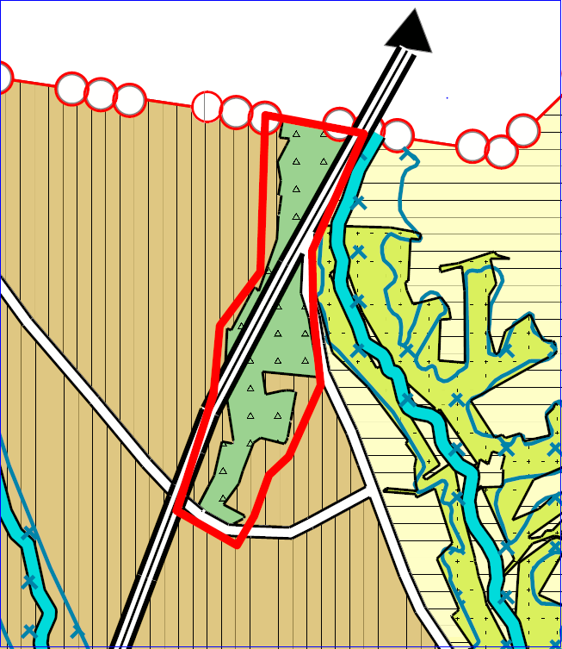  MEVCUT ÇDP (12.01.2023) | 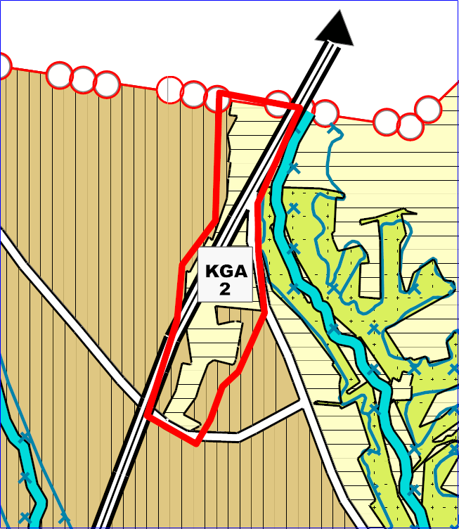  ÖNERİ ÇDPD

2 No.lu Değişiklik:
Eymir Gölü doğusunda ve Özel Çevre Koruma Bölgesi çeperinde olan Ağaçlandırılacak Alanlar, Rekreasyon Alanı 2 olarak planlanmıştır.
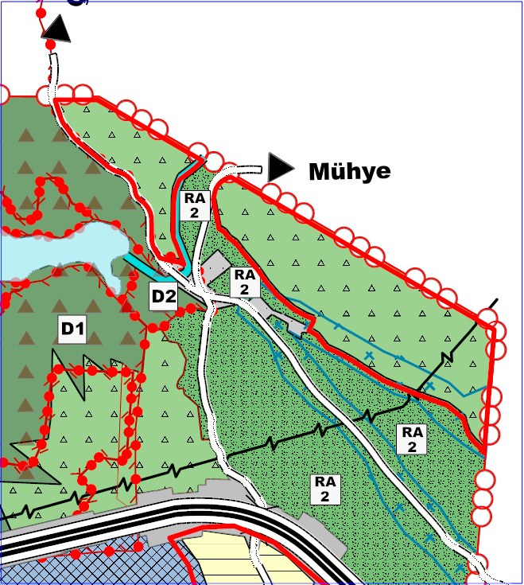  MEVCUT ÇDP (12.01.2023) | 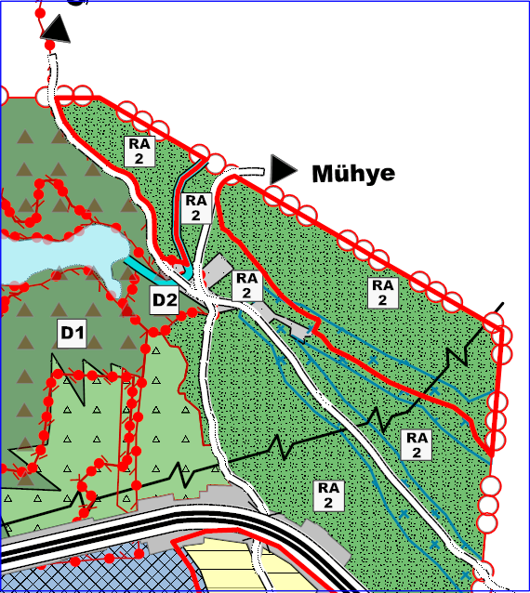  ÖNERİ ÇDPD

3 No.lu Değişiklik:
Polis Akademisi doğusunda ve Özel Çevre Koruma Bölgesi çeperinde olan Kentsel Gelişme Konut Alanı 2 kullanımı, Kentsel Gelişme Alanı 3 olarak düzenlenmiştir.
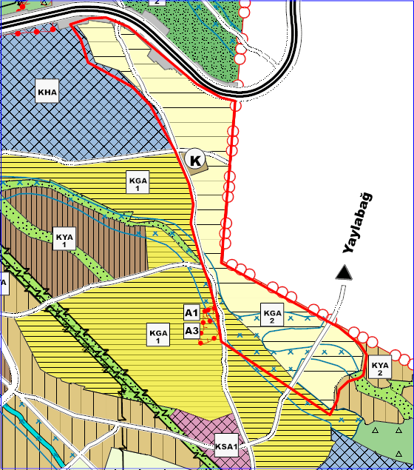  MEVCUT ÇDP (12.01.2023) | 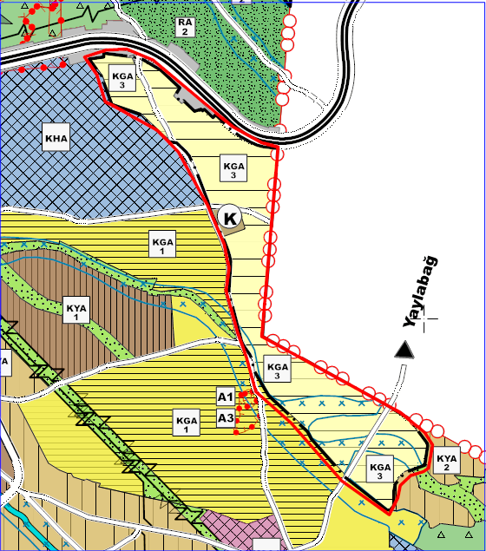  ÖNERİ ÇDPD

4 No.lu Değişiklik:
Ankara-Konya Karayolu kenarında ve alt ölçekli planı bulunmayan özel mülkiyetli alanlar, Kentsel Servis Alanı 1 kullanımı olarak düzenlenmiştir.
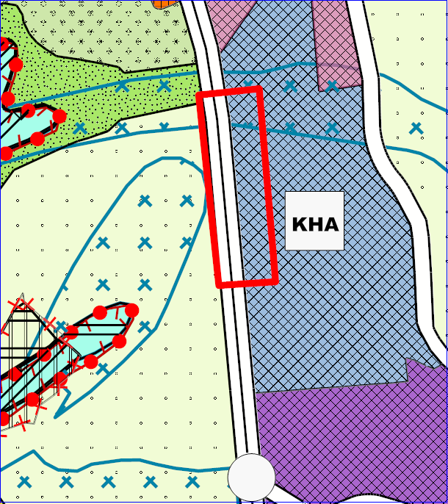  MEVCUT ÇDP (12.01.2023) | 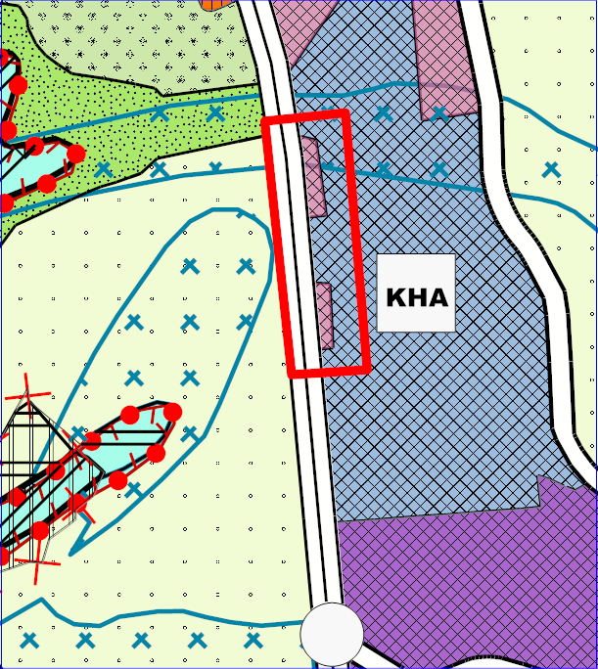  ÖNERİ ÇDPD

5 No.lu Değişiklik:
Ankara-Konya Karayolu ve Ankara Çevreyolu kavşağı kenarında yer alan Ticaret Alanı 1 kullanımı, ODTÜ Koruma Amaçlı Nazım ve Uygulama İmar Planı sınırlarına göre yeniden düzenlenmiştir.
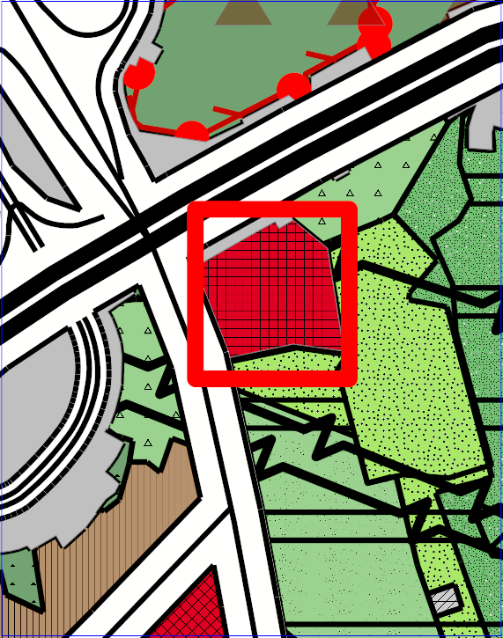  MEVCUT ÇDP (12.01.2023) | 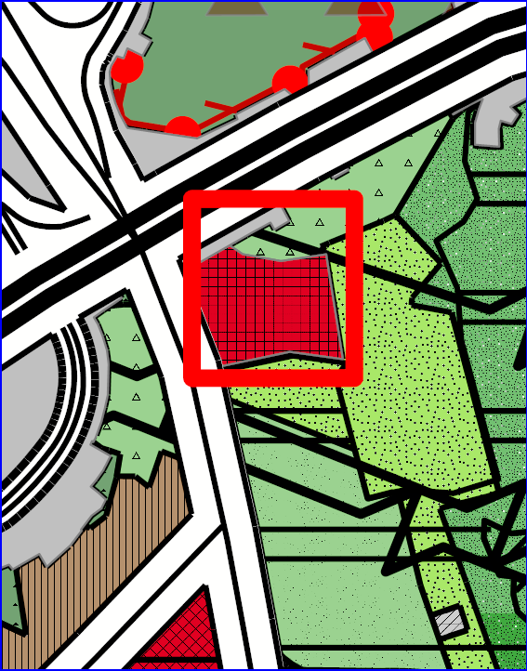  ÖNERİ ÇDPD

6 No.lu Değişiklik:
Gökçehüyük Mahallesi güneyindeki alan, Kentsel Gelişme Alanı 3 olarak düzenlenmiştir.
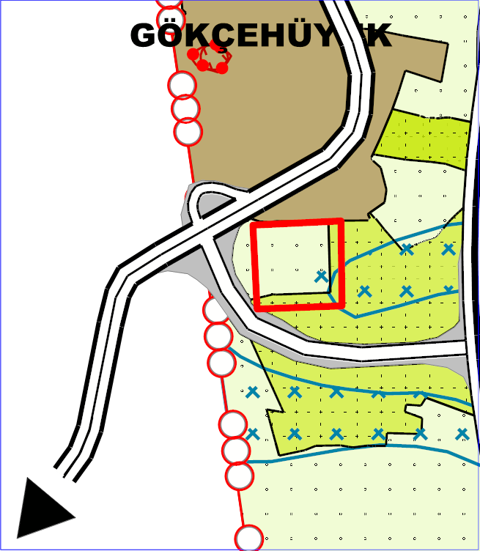  MEVCUT ÇDP (12.01.2023) | 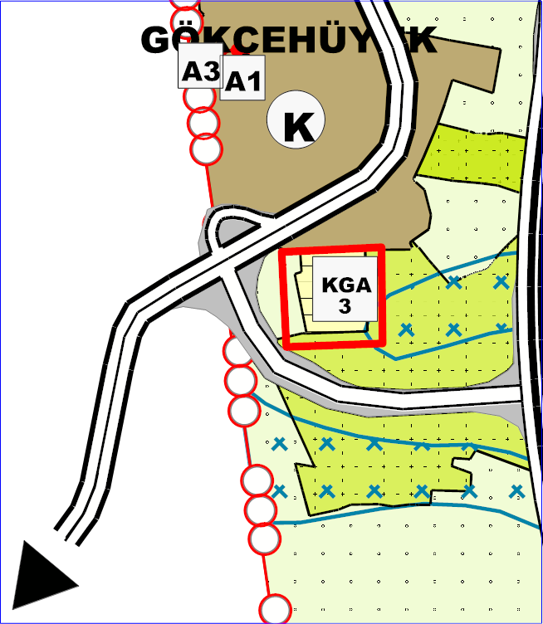  ÖNERİ ÇDPD

PLAN NOTLARI

1. PLANIN AMACI
GÖLBAŞI ÖZEL ÇEVRE KORUMA BÖLGESİ 1/50.000 ÖLÇEKLİ ÇEVRE DÜZENİ PLANI, BÖLGEDE ANA KAYNAK DEĞERLERİNİN SÜRDÜRÜLDÜĞÜ, KORUMA-KULLANMA DENGESİNİN SAĞLANDIĞI ANA ARAZİ KULLANIM KARARLARININ BELİRLENMESİNİ AMAÇLAMAKTADIR.

2. PLANIN KAPSAMI
BU PLAN, 2872 SAYILI “ÇEVRE KANUNU”NUN 9’UNCU MADDESİ KAPSAMINDA, 22.10.1990 TARİH VE 90/1117 SAYILI BAKANLAR KURULU KARARI İLE İLAN EDİLMİŞ OLAN “GÖLBAŞI ÖZEL ÇEVRE KORUMA BÖLGESİ”NİN TAMAMINI KAPSAMAKTADIR.

3. PLANIN HEDEFLERİ
✓ ÖZEL ÇEVRE KORUMA BÖLGESİNİN BİYOLOJİK ÇEŞİTLİLİĞİNİ, DOĞAL GÜZELLİKLERİNİ, EKOLOJİK DENGESİNİ, SUALTI VE SU ÜSTÜ CANLI VE CANSIZ VARLIKLARINI KORUMAK VE BUNLARIN GELECEK NESİLLERE AKTARILMASINI SAĞLAMAK,
✓ TÜRKİYE’NİN TARAF OLDUĞU ÇEVRE İLE İLGİLİ ULUSLARARASI VE BÖLGESEL SÖZLEŞME VE PROTOKOLLERDE ÇEVRENİN VE BİYOLOJİK ÇEŞİTLİLİĞİN KORUNMASINA İLİŞKİN ÖNGÖRÜLEN TEDBİRLERİN ALINMASINI SAĞLAMAK,
✓ “GÖLBAŞI ÖZEL ÇEVRE KORUMA BÖLGESİ YÖNETİM PLANI (2015-2019)” KAPSAMINDA BÖLGENİN ANA KAYNAK DEĞERİNİ OLUŞTURAN SULAK ALANLARIN (MOGAN VE EYMİR GÖLLERİ; GÖLBAŞI DÜZLÜĞÜ VE ÇÖKEK BATAKLIĞI) KORUNMASINI SAĞLAMAK,
✓ SULAK ALANLARI BESLEYEN YERÜSTÜ VE YERALTI SU KAYNAKLARI İLE YERALTI SUYU DEPOLAYAN AKÜFER ALANLARININ KORUNMASINI SAĞLAMAK,
✓ SINIRLI TARIM ARAZİLERİNİ KORUMAK,
✓ MOGAN VE EYMİR GÖLLERİNİN OLUŞTURDUĞU SUYA DAYALI REKREASYON POTANSİYELİNİN KORUMA-KULLANMA DENGESİ KAPSAMINDA DEĞERLENDİRİLMESİNİ SAĞLAMAK,
✓ BÖLGEDEKİ MEKÂNSAL GELİŞMENİN PLANLI VE KONTROLLÜ BİR ŞEKİLDE OLUŞMASINI SAĞLAMAK. KENTSEL GELİŞME İHTİYACININ KARŞILANMASINDA ÇEVREYE DUYARLI YERLEŞİM VE YAPI MODELLERİNİ TEŞVİK ETMEK.
✓ BÖLGENİN METROPOLİTEN ANKARA KENTİYLE İLİŞKİSİNİ KUVVETLENDİRMEK.
✓ ÖZEL ÇEVRE KORUMA BÖLGESİNDE, GÜNLÜK YAŞAM, ÇALIŞMA VE DİNLENME GİBİ SOSYAL İHTİYAÇLARI KARŞILAYACAK KULLANIMLARI MÜMKÜN OLDUĞUNCA ÇEŞİTLENDİREREK SUNMAYA ÇALIŞMAK.

4. TANIMLAR
BAKANLIK: ÇEVRE ŞEHİRCİLİK VE İKLİM DEĞİŞİKLİĞİ BAKANLIĞI’DIR.
YAPI VE İNŞAAT ALANINA DAİR TANIMLAR İLE UYGULAMAYA YÖNELİK OLARAK BURADA BELİRTİLMEYEN HUSUSLARDA PLANLI ALANLAR İMAR YÖNETMELİĞİ VE ANKARA BÜYÜKŞEHİR İMAR YÖNETMELİĞİ HÜKÜMLERİ GEÇERLİDİR.
KAMU ARAZİLERİ: ÖZEL ÇEVRE KORUMA BÖLGELERİNDE YER ALAN DEVLETİN HÜKÜM VE TASARRUFU ALTINDAKİ ALANLAR, ORMAN, HAZİNE, 5737 SAYILI VAKIFLAR KANUNUNUN 12. MADDESİNDE BELİRTİLEN VAKIF MALLARINI KAPSAMAKTADIR.
BURADA BELİRTİLMEYEN TÜM TANIMLARDA MER’İ MEVZUATTA BULUNAN TANIMLARA UYULUR.

5. GENEL HÜKÜMLER

5.1. BU ÇEVRE DÜZENİ PLANI, PLAN AÇIKLAMA RAPORU VE PLAN HÜKÜMLERİYLE BİR BÜTÜNDÜR. ALT ÖLÇEKLİ PLANLAR HAZIRLANIRKEN BU BELGELERİN BÜTÜNÜ DİKKATE ALINACAKTIR.

5.2. BU PLAN, GÖLBAŞI ÖZEL ÇEVRE KORUMA BÖLGESİ SINIRLARI İÇERİSİNDE ÜST ÖLÇEKLİ PLAN OLUP, ANKARA 1/100.000 ÖLÇEKLİ ÇEVRE DÜZENİ PLANI VE 2023 BAŞKENT ANKARA 1/25.000 ÖLÇEKLİ NAZIM İMAR PLANI İLE BU PLANIN ÇELİŞMESİ DURUMUNDA BU PLANDAKİ PLAN KARARLARI VE PLAN HÜKÜMLERİ GEÇERLİDİR.

5.3. BU ÇEVRE DÜZENİ PLANI KARARLARININ ALT ÖLÇEKLİ PLANLARA AKTARILMASINA İLİŞKİN EŞGÜDÜM, İZLEME VE DENETİMİ İLE HER TÜRLÜ PROJENİN BU PLAN KARARLARI VE HÜKÜMLERİ DOĞRULTUSUNDA UYGULANMASINDAN, YETKİ ALANLARI DÂHİLİNDE ANKARA BÜYÜKŞEHİR, GÖLBAŞI, ÇANKAYA VE BALA BELEDİYELERİ SORUMLUDUR.

GÖLBAŞI ÖÇKB SINIRLARI İÇERİSİNDE İMAR KANUNU VE İLGİLİ YÖNETMELİKLERİ İLE 383 SAYILI KANUNU HÜKMÜNDE KARARNAMEYE AYKIRI YAPI VE UYGULAMA YAPILAMAZ. TARIM ALANLARINDA YASAL MEVZUATA UYGUN OLMAYAN İFRAZLAR, UYGULAMALAR, HOBİ BAHÇESİ VB. YAPILAMAZ.

5.4. BU PLAN VE PLAN HÜKÜMLERİNDE YER ALMAYAN KONULARDA, İLGİSİNE GÖRE;

▪ 3194 SAYILI İMAR KANUNU, 1 NOLU CUMHURBAŞKANLIĞI KARARNAMESİNİN 109. MADDESİ, 383 SAYILI ÖZEL ÇEVRE KORUMA KURUMU BAŞKANLIĞI KURULMASINA DAİR KANUN HÜKMÜNDE KARARNAME, ANKARA BÜYÜKŞEHİR İMAR YÖNETMELİĞİ, 3621 SAYILI KIYI KANUNU, 2872 SAYILI ÇEVRE KANUNU, 5403 SAYILI TOPRAK KORUMA VE ARAZİ KULLANIMI KANUNU, 2634 SAYILI TURİZMİ TEŞVİK KANUNU, 7269 SAYILI UMUMİ HAYATA MÜESSİR AFETLER NEDENİYLE ALINACAK TEDBİRLER VE YAPILACAK YARDIMLARA DAİR KANUN, 1593 SAYILI UMUMİ HIFZISSIHHA KANUNU, 5378 SAYILI ENGELİLER HAKKINDA KANUN VE İLGİLİ YÖNETMELİK HÜKÜMLERİNE,

▪ 2863 SAYILI KÜLTÜR VE TABİAT VARLIKLARINI KORUMA KANUNU VE İLGİLİ YÖNETMELİK HÜKÜMLERİ İLE İLKE KARARLARI, İLGİLİ TABİAT VARLIKLARINI KORUMA BÖLGE KOMİSYONU VE KÜLTÜR VARLIKLARINI KORUMA BÖLGE KURULU KARARLARINA,

▪ “BİNALARIN YANGINDAN KORUNMASI HAKKINDA YÖNETMELİK", “SIĞINAK YÖNETMELİĞİ", “ELEKTRİK KUVVETLİ AKIM TESİSLERİ YÖNETMELİĞİ”, “OTOPARK YÖNETMELİĞİ”, “SULAK ALANLARIN KORUNMASI YÖNETMELİĞİ” HÜKÜMLERİNE,

▪ HALEN YÜRÜRLÜKTE BULUNAN VE BU PLANIN ONAYINDAN SONRA YÜRÜRLÜĞE GİRECEK OLAN MEVZUAT HÜKÜMLERİ VE MEVZUAT DEĞİŞİKLİKLERİNE (KANUN, TÜZÜK, YÖNETMELİK, TEBLİĞ) UYULACAKTIR.

5.5. BU PLANIN ÖLÇEĞİ GEREĞİ ÜZERİNDEN ÖLÇÜ ALINARAK UYGULAMA YAPILAMAZ. BU PLANDA ÖNGÖRÜLEN ARAZİ KULLANIM KARARLARINA İLİŞKİN SINIRLAR, ALT ÖLÇEKLİ PLANLAMA ÇALIŞMALARINDA, İLGİLİ KURUM VE KURULUŞLARDAN ALINACAK GÖRÜŞLER DOĞRULTUSUNDA VE DOĞAL, YAPAY VE YASAL EŞİKLER DİKKATE ALINARAK BELİRLENECEKTİR.

5.6. BU PLAN SINIRLARI İÇİNDEKİ HER TÜRLÜ YAPILAŞMADA “AFET BÖLGELERİNDE YAPILACAK YAPILAR HAKKINDA YÖNETMELİK” VE “DEPREM BÖLGELERİNDE YAPILACAK BİNALAR HAKKINDA YÖNETMELİK” İLE BAKANLIK TARAFINDAN 05.12.2016 TARİHİNDE ONAYLANMIŞ OLAN “GÖLBAŞI İLÇESİ, 1/25.000 ÖLÇEKLİ ÇEVRE DÜZENİ PLANINA ESAS JEOLOJİK ETÜT RAPORU”NDA BELİRTİLEN HUSUSLARA UYULACAKTIR.
BU DOĞRULTUDA, ALT ÖLÇEKLİ İMAR PLANLARININ HAZIRLANMASI AŞAMASINDA, PLAN ÖLÇEĞİNİN GEREKTİRDİĞİ DETAYDA MEVZUATA UYGUN JEOLOJİK-JEOTEKNİK VE/VEYA MİKRO BÖLGELEME ETÜTLERİNİN YAPILMASI VE HER TÜRLÜ UYGULAMADA BU ETÜTLERDE BELİRLENEN KOŞULLARA UYULMASI ZORUNLUDUR.

5.7. AFET VE ACİL DURUMLARDA YÖRE HALKININ ACİL BARINMA İHTİYACINI KARŞILAMAK ÜZERE AYRILACAK OLAN KONTEYNIR VE/VEYA ÇADIR KENT ALANLARININ YER SEÇİMİ İLGİLİ KURUM VE KURULUŞLARI VE BAKANLIK GÖRÜŞÜ DOĞRULTUSUNDA BELİRLENECEKTİR. BU ALANLAR İÇİN BU ÇEVRE DÜZENİ PLANINDA DEĞİŞİKLİK YAPILMASI ZORUNLU DEĞİLDİR. ANCAK YER SEÇİMİ YAPILAN ALAN KOORDİNATLARININ BU PLANIN VERİ TABANINA İŞLENMESİ İÇİN BAKANLIĞA GÖNDERİLMESİ ZORUNLUDUR.

5.8. 3621 SAYILI “KIYI KANUNU” KAPSAMINDA, TESPİTLİ KIYI KENAR ÇİZGİSİNE MÜDAHALE EDECEK HERHANGİ BİR UYGULAMA YAPILAMAZ.
BU ALANLARDAKİ HER TÜRLÜ KIYI YAPISI TALEPLERİ İÇİN BAKANLIĞIN UYGUN GÖRÜŞÜNÜN ALINMASI ZORUNLUDUR. AYRICA, GÖL YÜZEYLERİNDE YAPILACAK ETÜT VE ARAŞTIRMALAR İÇİN GEREKLİ OLAN YÜZER HİZMET ARAÇLARININ KULLANILABİLMESİ BAKANLIĞIN İZNİNE TABİDİR.

5.9 BU PLAN KAPSAMINDAKİ ALANLARDA İL TARIM VE ORMAN MÜDÜRLÜĞÜ’NÜN 17.12.2015 TARİHLİ VE 33134 SAYILI YAZISI DOĞRULTUSUNDA, ALT ÖLÇEKLİ İMAR PLANLARI HAZIRLANIRKEN 5403, 3083, 4342 SAYILI KANUNLAR İLE TARIM VE ORMAN BAKANLIĞININ DİĞER MEVZUATLARI KAPSAMINDA GÖRÜŞ ALINACAKTIR. BUNUNLA BİRLİKTE POTANSİYEL SU ÜRÜNLERİ İSTİHSAL VE ÜREME ALANLARI 1380 SAYILI “SU ÜRÜNLERİ KANUNU” KAPSAMINDA KORUNACAK OLUP TARIM VE ORMAN BAKANLIĞINCA GEREKLİ GÖRÜLEN TEDBİRLER ALINACAKTIR.

5.10. BU PLAN KAPSAMINDAKİ MUTLAK KORUMA ALANLARI (HASSAS ZONLAR, SAZLIK BATAKLIK ALANLAR VB.) DIŞINDA KALAN ALANLARDA İHTİYAÇ OLMASI HALİNDE GÜVENLİK, SAĞLIK, İLK VE ORTA DERECELİ EĞİTİM TESİSLERİ, BÜYÜK KENTSEL YEŞİL ALANLAR VB. GİBİ SOSYAL DONATI ALANLARI; ÇED YÖNETMELİĞİNİN EK-1 LİSTESİNDE YER ALMAYAN HER TÜRLÜ ARITMA TESİSLERİ, ULAŞIM ALTYAPISI GİBİ TEKNİK ALTYAPI ALANLARI İLE AKARYAKIT VE LPG İSTASYONLARI, YENİLENEBİLİR ENERJİ (GÜNEŞ, JEOTERMAL, VB.) ÜRETİM ALANLARINA İLİŞKİN İMAR PLANLARI İLGİLİ KURUM VE KURULUŞLARIN GÖRÜŞLERİ DOĞRULTUSUNDA BU PLANDA DEĞİŞİKLİĞE GEREK OLMAKSIZIN YAPILABİLİR.

5.11. BU PLANIN ONAY TARİHİNDEN SONRA HAZIRLANACAK HER TÜR VE ÖLÇEKTEKİ PLANLAR, BU PLAN KARARLARI VE PLAN HÜKÜMLERİ DOĞRULTUSUNDA HAZIRLANACAKTIR.

5.12. BU PLAN SINIRLARI İÇERİSİNDE YER ALABİLECEK YÜKSEK GERİLİM HATLARI, BORU HATLARI, TRAFO MERKEZLERİ, SULAMA, DEŞARJ VE KANAL PROJELERİ, KARAYOLU VE DİĞER KARA ULAŞIM YOLLARI PROJELERİ GİBİ KAMU ALTYAPI YATIRIMLARI İLE İÇME VE KULLANMA SUYU, KANALİZASYON, ARITMA VB. GİBİ ALTYAPI PROJELERİNİN UYGULANMASINA GEÇİLMEDEN ÖNCE BAKANLIKTAN UYGUN GÖRÜŞ ALINMASI ZORUNLUDUR.

5.13. BU PLAN SINIRLARI İÇERİSİNDE İNŞA EDİLECEK TOPLU KONUT KOOPERATİFLERİ, TURİZM VE GÜNÜBİRLİK TESİSLER, KAMU KURUM VE KURULUŞLARINA AİT TESİSLER, KAMU HİZMET BİNALARI VB. YAPILARA AİT MİMARİ VE PEYZAJ PROJELERİ İLE REKREASYON ALANLARINA İLİŞKİN VAZİYET PLANLARI VE MİMARİ PROJELER BAKANLIĞIN UYGUNLUK GÖRÜŞÜ ALINMADAN ONAMA İŞLEMİ YAPILAMAZ. YAPILARA RUHSAT VERMEYE YETKİLİ İDARELER PROJELERİN UYGULAMA İMAR PLANI VE HÜKÜMLERİNE UYGUNLUĞUNDAN VE YERİNDE UYGULAMASINDAN DOĞRUDAN SORUMLUDUR. İLGİLİ İDARELER HER HUSUSTA GEREKEN TÜM TEDBİRLERİ ALMAK ZORUNDADIR. PEYZAJ PROJESİ ONAYLANMADAN İNŞAAT RUHSATI, PEYZAJ UYGULAMASI BİTİRİLMEDEN İSE YAPI KULLANMA İZNİ VERİLEMEZ.

5.14. BÜTÜN TESİS VE YAPILARDA YAPI KULLANMA İZİN BELGESİ ALINMADAN ÖNCE, PARSEL İÇERİSİNDEKİ AÇIK ALANLARIN DÜZENLEME VE BİTKİLENDİRME İŞLEMLERİNİN TAMAMLANMASI ZORUNLUDUR.

TOPLU KONUT KOOPERATİFLERİ, TURİZM VE GÜNÜBİRLİK TESİSLERİ İLE KONUT ALANLARINDA PARSEL TOPLAMININ EN AZ %30’U KADAR BİR ALAN HİÇBİR YAPAY MALZEME KULLANILMADAN DOĞAL OLARAK BIRAKILACAK VE BU ALANDA BİTKİLENDİRME YAPILACAKTIR. BİTKİLENDİRMEDE YÖREYE ÖZGÜ AĞAÇ TÜRLERİNİN KULLANILMASI ESASTIR.

5.15. BU PLAN BÜTÜNÜ İÇİNDE HER TÜRLÜ ATIKLARIN İLGİLİ MEVZUATTA BELİRTİLEN STANDARTLARI SAĞLAYACAK ŞEKİLDE ARITILMASI VE/VEYA BERTARAF EDİLMESİ ZORUNLUDUR.
İÇME VE KULLANMA SUYU TEMİN EDİLEN KITA İÇİ YÜZEYSEL SU KAYNAKLARININ KORUNMASI AMACIYLA, HER TÜRLÜ FAALİYET SONUCU OLUŞAN ATIK SULARIN, ALICI ORTAMA DEŞARJI HALİNDE, “SU KİRLİLİĞİ KONTROLÜ YÖNETMELİĞİ”NİN İLGİLİ HÜKÜMLERİ ÇERÇEVESİNDE BERTARAF EDİLMESİ, KANALİZASYON VEYA KOLLEKTÖR HATTINA BAĞLANMASI DURUMUNDA İSE, ANKARA SU VE KANALİZASYON İDARESİ GENEL MÜDÜRLÜĞÜ’NCE ÇIKARILAN “ATIKSULARIN KANALİZASYON ŞEBEKESİNE DEŞARJ YÖNETMELİĞİ” ÇERÇEVESİNDE UYGULAMA YAPILMASI GEREKLİDİR.
AYRICA, KURULACAK OLAN TESİSLER, KANALİZASYON, KOLLEKTÖR VE ARITMA TESİSİ GİBİ ALTYAPILAR İLE BİRLİKTE EŞ ZAMANLI OLARAK DEVREYE ALINACAKTIR.
5.16 BU PLAN KAPSAMINDAKİ KAMU ARAZİLERİNİN TAHSİSLERİNE İLİŞKİN HER TÜRLÜ İŞLEMLERDE, BAKANLIĞIN UYGUN GÖRÜŞÜNÜN ALINMASI ZORUNLUDUR. BU PLAN SINIRI İÇİNDEKİ KAMU ARAZİLERİNDE AŞAĞIDAKİ PLAN HÜKÜMLERİ İLKELERİNE UYULACAKTIR.

5.16.1. MUTLAK KORUMA ALANLARI NİTELİĞİNDEKİ ALANLAR; BU ALANLAR PLANDA YAPILAŞMA İZNİ VERİLMEDEN DOĞAL KARAKTERİNİN KORUNMASI, DEVAMI VE GELİŞTİRİLMESİ ŞEKLİNDE TANIMLANMIŞ OLAN AĞAÇLANDIRILACAK ALAN, DOĞAL KARAKTERİ KORUNACAK ALAN, KUŞ ÜREME ALANLARI, SULAK ALAN, SAZLIK, BATAKLIK, ORMAN ALANI, HASSAS ALAN, HABİTAT VE BİO GENETİK REZERV ALANI GİBİ KORUMA ALANLARI NİTELİĞİNDEKİ ARAZİLER KESİNLİKLE YAPILAŞMAYA AÇILAMAZ. SATIŞA VE BAŞKA BİR AMAÇLA DİĞER BİR KAMU KURULUŞUNA DAHİ TAHSİSE, TAKASA, DEVİRE, KİRALAMAYA, İRTİFAK HAKKI VE ÜST HAKKI TESİSİNE KONU EDİLEMEZ.

5.16.2. BU ALANLARDA PLANDA BELİRTİLMEMESİNE RAĞMEN KAMU YARARINA YÖNELİK İHTİYAÇ DUYULABİLECEK KAMU HİZMETLERİ, ALT YAPI TESİS ALANLARI (YOL GEÇİŞİ, ENERJİ NAKİL VE TELEFON HATTI, GÖLET, BARAJ, SULAMA KANALI, KUYU YERİ SU DEPOSU) İLGİLİ PLAN HÜKÜMLERİNE UYGUN OLMAK VE BAKANLIKÇA OLUMLU GÖRÜŞÜ ALINMAK KAYDIYLA TAHSİS, TAKAS, DEVİR, KİRALAMAYA, İRTİFAK HAKKI VE ÜST HAKKI TESİSİNE KONU EDİLEBİLİR. ANCAK HİÇBİR SURETLE KAMU YA DA ÖZEL KİŞİ VE/VEYA KURUMLARA SATIŞ YAPILAMAZ.

5.16.3. BU PLANDA AĞAÇLANDIRILACAK ALAN OLARAK TANIMLI ALANLAR; BÖLGE ÜZERİNDE NADİR, HASSAS, DOĞALLIK VE BİYOLOJİK ÇEŞİTLİLİK AÇILARINDAN ÖZEL ÖNEM ARZETMEMESİ, FLORADA BİYOLOJİK ÇEŞİTLİLİK KAYBINA YOL AÇMAMASI AMACIYLA İSTİLACI AĞAÇ TÜRLERİNİN AĞAÇLANDIRILMADA KULLANILMAMASI; AĞAÇLANDIRMADA BÖLGENİN COĞRAFİ İKLİM ŞARTLARINA UYGUN YÖREYE HAS YERLİ TÜRLERİN KULLANILMASI VE BAKANLIĞIN OLUMLU GÖRÜŞÜ ALINMASI KOŞULUYLA TAHSİS VE KİRALAMAYA KONU EDİLEBİLİR. ANCAK HİÇBİR SURETLE KAMU YA DA ÖZEL KİŞİ VE/VEYA KURUMLARA SATIŞ YAPILAMAZ.

5.16.4. BU PLANLA KAMUYA AÇIK FONKSİYONLARIN (BÖLGESEL REKREASYON ALANI, DOĞA PARKI vb.) YER ALACAĞI, SINIRLI YAPILAŞMA İZNİ VERİLEN KULLANIM KARARLARININ GETİRİLMİŞ OLDUĞU KAMU ARAZİLERİ SADECE BU HİZMETLERİ GERÇEKLEŞTİRECEK BİR BAŞKA KAMU KURUMUNA TAHSİS VEYA KİRALAMAYA KONU EDİLEBİLİR. GERÇEK VE ÖZEL HUKUK TÜZEL KİŞİLERİNE SATIŞ, TAKAS, İRTİFAK HAKKI VE ÜST HAKKI TESİSİNE, TAHSİS, KİRALAMA, DEVİR VE TEMLİK İŞLEMLERİNE KONU OLAMAZ.

5.16.5. İMAR PLANI BULUNAN ALANLARDA BU PLANLARLA BELİRLENEN KULLANIM KARARLARINA VE KOŞULLARINA, BULUNMAYAN ALANLARDA İSE 1/50000 ÖLÇEKLİ ÇEVRE DÜZENİ PLANIYLA BELİRLENEN KULLANIM KARARLARI VE KOŞULLARINA UYULMASI ŞARTIYLA 5.16.1., 5.16.2., 5.16.3. MADDESİNDE SÖZÜ EDİLEN ARAZİLER DIŞINDAKİ TAPULU KAMU ARAZİLERİ İLE HAZİNE ARAZİLERİ, GERÇEK VE ÖZEL HUKUK TÜZEL KİŞİLERİNE SATIŞ, TAHSİS, KİRALAMA VE TAKAS İŞLEMLERİNE KONU EDİLEBİLİRLER.

5.16.6. BU PLAN SINIRI İÇİNDE BULUNAN DEVLETİN HÜKÜM VE TASARRUFU ALTINDAKİ ALANLARA İLİŞKİN OLARAK “TABİAT VARLIKLARI VE DOĞAL SİT ALANLARI İLE ÖZEL ÇEVRE KORUMA BÖLGELERİNDE BULUNAN DEVLETİN HÜKÜM VE TASARRUFU ALTINDAKİ YERLERİN İDARESİ HAKKINDA YÖNETMELİK” HÜKÜMLERİNE UYULACAKTIR.

5.16.7. ÖZEL ÇEVRE KORUMA BÖLGESİ İLANINDAN ÖNCE TAHSİS İZNİ ALINMIŞ OLUP, ÖZEL ÇEVRE KORUMA BÖLGESİ İLANI SONRASI, MÜLGA ÖZEL ÇEVRE KORUMA KURUMU BAŞKANLIĞI VE BAKANLIKÇA ONAYLANAN PLANLARDA TAHSİS AMACI İLE AYNI KULLANIM KARARI BELİRLENMİŞ KAMU ARAZİLERİ, PLAN KARARLARININ GERÇEKLEŞTİRİLMESİNE YÖNELİK YAPILANMA KOŞULLARININ BAKANLIKÇA AÇIKÇA BELİRLENMESİ KAYDI İLE TAHSİSE KONU EDİLEBİLİR.

5.16.8. ANCAK MÜLGA ÖZEL ÇEVRE KORUMA BAŞKANLIĞI TARAFINDAN UYGUN GÖRÜŞ ALARAK TAHSİS KONUSU EDİLMİŞ VEYA BAKANLIK TARAFINDAN TAHSİSE KONU EDİLECEK TÜM KAMU ARAZİLERİNDE HER TÜR KULLANIM KARARI İÇİN İLGİLİ BÖLGENİN ÇEVRE DÜZENİ PLANINDA ÖNGÖRÜLEN SINIRLAR DÂHİLİNDE ALT ÖLÇEK PLANLARDA VERİLMİŞ AZAMİ YAPILAŞMA KOŞULLARI HİÇBİR SURETLE AŞILAMAZ.

5.17. KAMU HİZMETİ İÇİN KULLANILAN RESMİ BİNALARLA, İBADET YERLERİ, ÖZEL EĞİTİM VE SAĞLIK TESİSLERİ, SİNEMA, TİYATRO, MÜZE, KONFERANS SALONU GİBİ KÜLTÜREL BİNALAR, KAPALI SPOR TESİSLERİ İLE ENTEGRE OLMAYAN TARIM VE HAYVANCILIK TESİSLERİNDE; ÇEKME MESAFELERİ İÇERİSİNDE KALMAK VE İNŞAAT EMSALİNİ AŞMAMAK, SONDAJLI JEOTEKNİK ETÜT İLE YAPIDA DİLATASYON YAPMAK VE BİNA CEPHESİNE MİMARİ ELEMANLARLA HAREKETLİLİK GETİRMEK ŞARTI İLE BİNA BOYU ARANMAZ. SÖZ KONUSU YAPILARDA Yençok DEĞERİ AŞILMAMAK KAYDIYLA; PLANLA BELİRLENEN YAPI YÜKSEKLİĞİ TEK KATTA KULLANILABİLİR VEYA GİRİŞ KATI DİĞER KATLARDAN YÜKSEK TUTULABİLİR.

5.18. KONUTLARDA ÇATI YAPILMASI ZORUNLUDUR.

5.19. ENERJİ NAKİL HATLARI ALTINDA KALAN ALANLARA YÖNELİK GÖSTERİMLER ŞEMATİK OLUP, KULLANIMLAR İLGİLİ KURUM GÖRÜŞLERİNE GÖRE ALT ÖLÇEKLİ PLANLARDA BELİRLENECEKTİR.

5.20. BU PLAN HÜKÜMLERİ İLE ALT ÖLÇEKLİ PLAN HÜKÜMLERİNİN ÇELİŞMESİ HALİNDE BU PLAN HÜKÜMLERİ GEÇERLİDİR. BU PLANIN ONAYINDAN ÖNCE ONAYLI VE YÜRÜRLÜKTE OLAN ALT ÖLÇEKLİ İMAR PLANLARI KARARLARI VE PLAN HÜKÜMLERİ GEÇERLİDİR. ANCAK BU PLANIN ONAYINDAN SONRA ONAYLANACAK HER TÜR VE ÖLÇEKTE PLANLAR, BU PLAN VE PLAN HÜKÜMLERİ DOĞRULTUSUNDA HAZIRLANACAKTIR.

6. ÖZEL HÜKÜMLER

6.1. ÖZEL KANUNLARLA BELİRLENEN ALANLAR

6.1.1. ASKERİ ALAN / ASKERİ YASAK VE GÜVENLİK BÖLGELERİ

6.1.1.1. 2565 SAYILI “ASKERİ YASAK BÖLGELER VE GÜVENLİK BÖLGELERİ KANUNU” KAPSAMINDA KALAN ALANLARDIR.

6.1.1.2. BU ALANLARDA, 2565 SAYILI “ASKERİ YASAK BÖLGELER VE GÜVENLİK BÖLGELERİ KANUNU” VE BU KANUNA İLİŞKİN YÖNETMELİK HÜKÜMLERİ GEÇERLİDİR.

6.1.1.3. BU ALANLARDA YAPILACAK HER TÜRLÜ FAALİYET İÇİN BAKINLIĞIN GÖRÜŞÜNÜN ALINMASI ZORUNLUDUR.

6.2. ÖZEL KANUNLARLA BELİRLENEN DİĞER ALANLAR

6.2.1. 2985 SAYILI “TOPLU KONUT KANUNU” VE 4046 SAYILI “ÖZELLEŞTİRME UYGULAMALARI HAKKINDA KANUN” İLE ANKARA BÜYÜKŞEHİR BELEDİYE MECLİSİNİN 17.06.2005 TARİH VE 1642 SAYILI KARARI İLE SINIRLARI ONAYLANMIŞ OLAN “YAYLABAĞ TOPLU KONUT ALANI” KAPSAMINDAKİ ALANLARDIR.

6.2.2. “ÖZELLEŞTİRME UYGULAMALARI HAKKINDA KANUN” HÜKÜMLERİNE TABİ ALANDA, İLGİLİ İDARESİ TARAFINDAN YAPTIRILACAK VE ONAYLANACAK YENİ İMAR PLANLARI YA DA İLAVE-REVİZYON İMAR PLANLARI BU PLANIN KORUMA, GELİŞME VE PLANLAMA İLKELERİ VE NÜFUS KABULLERİ ÇERÇEVESİNDE, BAKANLIĞIN GÖRÜŞÜ DOĞRULTUSUNDA HAZIRLANIR. 6.2.3. “YAYLABAĞ TOPLU KONUT ALANI”NIN ÖZEL ÇEVRE KORUMA BÖLGESİ SINIRLARI İÇERİSİNDE KALAN KISMINDA BAKANLIKÇA ONAYLI 15000 VE 1/1000 ÖLÇEKLİ İMAR PLANLARI GEÇERLİDİR. BU ALANLARDA KONUT ALANLARININ YOĞUNLUĞU BRÜT 15 KİŞİ/HEKTARI GEÇEMEZ. BU ALANDA KULLANIM KARARI VE YOĞUNLUK ARTIŞINA İLİŞKİN PLAN DEĞİŞİKLİĞİ YAPILAMAZ.

6.3. KORUNACAK ALANLAR

6.3.1. SİT ALANLARI

6.3.1.1. 2863 SAYILI KÜLTÜR VE TABİAT VARLIKLARINI KORUMA KANUNU UYARINCA TESPİT VE TESCİLİ YAPILMIŞ ALANLARDIR.

6.3.1.2. BU PLAN KAPSAMINDA GÖSTERİLMİŞ/GÖSTERİLMEMİŞ SİT ALANLARI SINIRLARINDA VEYA DERECELERİNDE OLABİLECEK DEĞİŞİKLİKLER İLE YENİ TESCİLLER İÇİN, ÇEVRE DÜZENİ PLANI DEĞİŞİKLİĞİNE GEREK YOKTUR.

6.3.1.3. 2863 SAYILI KÜLTÜR VE TABİAT VARLIKLARINI KORUMA KANUNU VE İLGİLİ YÖNETMELİK HÜKÜMLERİ İLE BU KANUN KAPSAMINDA ALINAN İLKE KARARLARI, İLGİLİ TABİAT VARLIKLARINI KORUMA BÖLGE KOMİSYONU VE KÜLTÜR VARLIKLARINI KORUMA BÖLGE KURULU KARARLARINA UYULMASI ZORUNLUDUR.

6.3.2. HASSAS ALANLAR

6.3.2.1. BAKANLIK TARAFINDAN HAZIRLANAN “GÖLBAŞI ÖZEL ÇEVRE KORUMA BÖLGESİ YÖNETİM PLANI (2015-2019)” ÇALIŞMASINDAN BELİRLENEN ALANLARDIR.

6.3.2.2. HASSAS ALAN “A” (MUTLAK KORUMA ALANI)

▪ BİYOLOJİK ÇEŞİTLİLİĞİN EN YOĞUN OLARAK BULUNDUĞU, KAYBEDİLMESİ DURUMUNDA BİYOLOJİK ÇEŞİTLİLİK BAKIMINDAN TELAFİSİ MÜMKÜN OLAMAYACAK ZARARLARIN YAŞANACAĞI ALANLAR,

▪ TÜRKİYE'NİN TARAF OLDUĞU ULUSLARARARASI SÖZLEŞMELER VE ULUSAL MEVZUATIMIZ UYARINCA KORUNMASI GEREKEN (SOYLARI KÜRESEL ÖLÇEKTE TÜKENME TEHLİKESİYLE KARŞI KARŞIYA OLAN VEYA NADİR VE DAR YAYILIŞLI BİTKİ VE HAYVAN TÜRLERİ) BİTKİ VE HAYVAN TÜRLERİNİN ÖNEMLİ ÜREME, BESLENME, BARINMA VE YAYILIM ALANLARI,

VE ALANDAKİ EKOLOJİK İLİŞKİLERİN, SU DÜZENİNİN VE KALİTESİNİN KORUNMASI BAKIMINDAN DOĞAL YAPISI VE EKOLOJİK ÖZELLİKLERİ MUTLAK KORUNMASI GEREKEN ALANLARDIR.
▪ BU ALANLARDA, AŞAĞIDAKİ KOŞULLARA UYULMASI ZORUNLUDUR.
a) ÇEŞİTLİ HABİTATLARIN KORUNMASI AMACIYLA SADECE BAKANLIĞIN UYGUN GÖRÜŞÜ İLE YABAN HAYATININ İZLENMESİ VE BİLİMSEL ARAŞTIRMALAR İÇİN İZİN VERİLEBİLİR.
b) PROJESİ BAKANLIKÇA ONAYLANMASI KOŞULU İLE SADECE ARBORETUM, BOTANİK BAHÇESİ VB. AMAÇLI AĞAÇLANDIRMA YAPILABİLİR. HASSAS “A” BÖLGESİNDE YAPILACAK ARBORETUM VE BOTANİK BAHÇESİ GİBİ PROJELERDE GEREKLİ OLAN KAPALI ALANLAR HASSAS “A” BÖLGESİ DIŞINA YAPILABİLİR. ANCAK ZARURİ YAPILAR (BİLGİLENDİRME OFİSİ, WC VB.) SÖKÜLÜP TAKILABİLİR, TEMELSİZ, AHŞAP VE EN FAZLA 90 M²’Yİ GEÇMEYECEK ŞEKİLDE HASSAS “A” BÖLGESİNDE DE YAPILABİLİR.

c) HASSAS “A” BÖLGESİNDE YER ALAN “ÖNEMLİ KUŞ ÜREME, BESLENME VE BARINMA ALANLARI" İLE "YANARDÖNER ÇİÇEĞİ YAYILIM ALANLARI"NDA ALANLARIN ÖZELLİĞİNE GÖRE DÜZENLENMİŞ, BU PLAN HÜKÜMLERİNİN “6.3.2.4.” VE “6.3.2.5.” MADDELERİNDE YER ALAN ÖZEL HÜKÜMLERE UYGUN İŞLEM YAPILABİLİR.

6.3.2.3. HASSAS ALAN “B” (TAMPON KORUMA ALANI)

▪ ÖZELLİKLE HASSAS “A” BÖLGESİ İLE BURADA YAŞAYAN YABAN HAYATINI VE VADİ TABANLARINI KORUMAK MAKSADIYLA AYRILMIŞ ARAZİLERDİR.

▪ BU ALANLARDA AŞAĞIDAKİ KOŞULLARA UYULMASI ZORUNLUDUR.
a) HASSAS “A” BÖLGESİNDEKİ YABAN HAYATINA ZARAR VERECEK, RAHATSIZLIK YARATACAK VE EKOLOJİK İLİŞKİLERİN BOZULMASINA NEDEN OLABİLECEK HİÇBİR FAALİYETE İZİN VERİLEMEZ.
b) ARAZİ YÜZEYİNİ KAPLAYARAK SU GEÇİŞİNİ ENGELLEYECEK HİÇBİR YAPI VE TESİS YAPILAMAZ.
c) YOLA CEPHESİ OLMASI VE PROJESİ BAKANLIKÇA ONAYLANMASI KOŞULU İLE YABAN HAYATINI İZLEME, BİLİMSEL ARAŞTIRMALAR, DOĞA EĞİTİMİ ÇALIŞMALARI, GÜNÜBİRLİK VE REKREATİF KULLANIMLAR VB. FAALİYETLER İÇİN SÖKÜLÜP TAKILABİLİR, TEMELSİZ, AHŞAP VE EN FAZLA 90 M² BÜYÜKLÜĞÜNDE YAPILAR YAPILABİLİR.
d) PROJESİ BAKANLIKÇA ONAYLANMASI KOŞULU İLE SADECE ARBORETUM, BOTANİK BAHÇESİ VB. AMAÇLI AĞAÇLANDIRMA YAPILABİLİR. HASSAS B BÖLGESİNDE YAPILACAK ZARURİ YAPILAR (BİLGİLENDİRME OFİSİ, WC VB.) SÖKÜLÜP TAKILABİLİR, TEMELSİZ, AHŞAP VE EN FAZLA 90 M²’Yİ GEÇMEYECEK ŞEKİLDE YAPILABİLİR.
e) MEVCUT MEZARLIK FAALİYET ALANLARI OLDUĞU GİBİ KORUNACAK OLUP, HİÇBİR BAŞKA FAALİYET İÇİN İZİN VERİLMEYECEKTİR.
f) BU ALANLARDA İFRAZ YAPILAMAZ.

6.3.2.4. ÖNEMLİ KUŞ ÜREME ALANLARI

▪ MOGAN VE EYMİR GÖLLERİ ARASINDA KALAN GÖLBAŞI DÜZLÜĞÜ, MOGAN GÖLÜNÜN BATISINDAKİ BÖLGELERDE YER ALAN DİK KUYRUK HAVUZU VE GÜNEYİNDE BULUNAN GÜNEY SAZLIKLARI İLE ÇÖKEK BATAKLIĞI ALANLARINDAN OLUŞMAKTADIR.
a) BU ALANLARIN EKOLOJİK KARAKTERİNİN KORUNMASI ESASTIR. DOĞAL VE TOPOĞRAFİK YAPIYI DEĞİŞTİRECEK HİÇBİR KAZI VE DOLGU YAPILAMAZ, HAFRİYAT, ÇÖP VE MOLOZ DÖKÜLEMEZ. ALANLARIN KURUMASINA VEYA SU REJİMİNİN BOZULMASINA SEBEP OLACAK UYGULAMALAR YAPILAMAZ.
b) RIHTIM, MENDİREK, BARINAK, YÜZER BİLE OLSA İSKELE, BAĞLAMA YERİ VB GİBİ KIYI YAPISI YAPILAMAZ.
c) SAZLAR HİÇBİR SURETTE YAKILAMAZ. BİLİMSEL DEĞERLENDİRMELER NETİCESİNDE SAZ KESİMİNE İHTİYAÇ DUYULMASI DURUMUNDA TOPLAM SAZ ALANININ %35'İNİ GEÇMEMEK KAYDIYLA 15 EKİM-15 ARALIK TARİHLERİ ARASINDA SAZ KESİMİ YAPTIRILABİLİR.
d) KUŞLARIN ÜREME DÖNEMİ OLAN 15 MART-15 TEMMUZ TARİHLERİ ARASINDA İZLEME, ARAŞTIRMA VE KORUMA FAALİYETLERİ DIŞINDA HİÇBİR FAALİYET YAPILAMAZ. ÜREME DÖNEMİNDE İZİNSİZ FOTOĞRAF, VİDEO VB. ÇEKMEK İÇİN ALANA GİRİLEMEZ.
e) ALANIN YAKIN ÇEVRESİNDE İZLEME, ARAŞTIRMA, KORUMA VE/VEYA EĞİTİM AMAÇLI DA OLSA KUŞLARI RAHATSIZ EDECEK YAPILARA İZİN VERİLEMEZ. GÜNÜBİRLİK FAALİYETLER YAPILAMAZ. GÖZLEM EVLERİ VEYA GÖZLEM KULELERİNİN YERLERİ UZMANLARIN GÖRÜŞÜ ALINARAK BELİRLENİR.
f) OLTA BALIKÇILIĞI DAHİL HİÇBİR ŞEKİLDE BALIKÇILIK YAPILAMAZ. GEÇMİŞTE ALANA BIRAKILMIŞ VE ÖZELLİKLE DİKKUYRUK ÖRDEKLER İÇİN TEHDİT OLUŞTURAN BALIKÇI AĞLARI TEMİZLENECEKTİR.
g) HANGİ NEDENLE OLURSA OLSUN BÖLGE İÇİNDE VEYA ALANI ETKİLEYEBİLECEK YAKINLIKTAKİ ALANLARDA MADENCİLİK FAALİYETLERİNE İZİN VERİLEMEZ. TAŞ OCAĞI, KUM VE ÇAKIL OCAĞI AÇILAMAZ VE İŞLETİLEMEZ. ÇEVREDE KESİNLİKLE PATLATMA YAPILAMAZ.
h) HER TÜRLÜ KARA AVCILIĞI YASAKTIR. HANGİ NEDENLE OLURSA OLSUN ALAN İÇİNDE VEYA YAKIN ÇEVRESİNDE TÜFEKLE ATEŞ EDİLEMEZ VE KUŞLARI RAHATSIZ EDECEK ŞEKİLDE ÇEVREDE GÜRÜLTÜ YAPILAMAZ.
i) ALANDA ÜREYEN KUŞ TÜRLERİ HER YIL DÜZENLİ OLARAK İZLENECEK VE KAYIT ALTINA ALINACAKTIR.
j) DEVLETİN HÜKÜM VE TASARRUFU ALTINDAKİ ARAZİLER İLE MÜLKİYETİ HAZİNEYE AİT TAŞINMAZLAR KESİNLİKLE SATILAMAZ, TAKAS EDİLEMEZ.
6.3.2.5. YANARDÖNER ÇİÇEĞİ (SEVGİ ÇİÇEĞİ)ALANLARI
▪ PLANDA GÖSTERİLEN “SEVGİ ÇİÇEĞİ YAYILIM ALANI” İLE BİRLİKTE MOGAN GÖLÜNÜN BATISINDAKİ BÖLGELERDE YER ALAN AQUA PARK, KÜÇÜK ASIRLIK TEPESİ, OPERA BALE VE SÜLEYMAN DEMİREL ORMANI POPÜLASYONU ALANLARINDAN OLUŞMAKTADIR.
a) BU ALANLARIN EKOLOJİK KARAKTERİNİN KORUNMASI ESASTIR. YÖNETİM PLANINDA BELİRLENEN “SEVGİ ÇİÇEĞİ YAYILIM ALANI” İLE BİRLİKTE MOGAN GÖLÜ BATISINDAKİ BÖLGELERDE YER ALAN AQUA PARK, KÜÇÜK ASIRLIK TEPESİ, OPERA BALE VE SÜLEYMAN DEMİREL ORMANI POPÜLASYONU ALANLARINDA VEYA BİLİM İNSANLARINCA ÖNERİLEN DİĞER ALANLARDA 3 YILDA BİR EKİM VE KASIM AYLARINDA TOPRAK SÜRÜMÜ YAPILIR.

b) BU ALANLARA, HAFRİYAT, ÇÖP VE MOLOZ DÖKÜMÜ YAPILAMAZ.

c) DEVLETİN HÜKÜM VE TASARRUFU ALTINDAKİ YANAR DÖNER ÇİÇEĞİ ALANLARINDA, BİTKİYE ZARAR VERECEK (PİKNİK VB. DAHİL) FAALİYETLER YAPILAMAZ. HAYVAN OTLATILAMAZ. BİTKİNİN GELİŞİMİNİ OLUMSUZ ETKİLEYECEK HİÇBİR BİTKİNİN TARIMI YAPILAMAZ.

d) DEVLETİN HÜKÜM VE TASARRUFU ALTINDAKİ ARAZİLER İLE MÜLKİYETİ HAZİNEYE AİT TAŞINMAZLAR KESİNLİKLE SATILAMAZ, TAKAS EDİLEMEZ. VARSA, ALAN İÇİNDEKİ ŞAHIS ARAZİLERİ KAMULAŞTIRILIR.

6.3.3. BUGÜNKÜ ARAZİ KULLANIMI DEVAM ETTİRİLEREK KORUNACAK ALANLAR

6.3.3.1. TARIM ALANLARI

6.3.3.1.1. 5403 SAYILI “TOPRAK KORUMA VE ARAZİ KULLANIMI KANUNU” VE 3083 SAYILI “SULAMA ALANLARINDA ARAZİ DÜZENLENMESİNE DAİR TARIM REFORMU KANUNU” KAPSAMINDA KALAN TARIM ARAZİLERİDİR. TARIM ARAZİLERİNİN TARIMSAL ÜRETİM AMAÇLI KORUNMASI ESASTIR.

6.3.3.1.2. TARIM ARAZİLERİNDE YAPILACAK İFRAZ İŞLEMLERİNDE 5403 SAYILI KANUN HÜKÜMLERİNE UYULACAK OLUP, TAPU VASIFLARI DEĞİŞTİRİLEMEZ. İFRAZ YAPILMAKSIZIN MEVCUT PARSELDE YAPI YAPILMASI HALİNDE PARSELİN TAPU KADASTRO VEYA TAPULAMA HARİTASINDA BULUNAN BİR YOLA CEPHESİNİN OLMASI ZORUNLUDUR.

6.3.3.1.3. BU ALANLARDA TARIM VE ORMAN İL MÜDÜRLÜĞÜ’NÜN 17.12.2015 TARİHLİ VE 33134 SAYILI GÖRÜŞÜ DOĞRULTUSUNDA, TARIM VE ORMAN İL MÜDÜRLÜĞÜ’NÜN İZNİNE BAĞLI OLARAK ENTEGRE TESİS NİTELİĞİNDE OLMAYAN TARIMSAL AMAÇLI YAPILAR İLE ÇİFTÇİNİN BARINMASI AMAÇLI YAPILAR YAPILABİLİR.
TARIMSAL AMAÇLI YAPILAR AMACI DIŞINDA KULLANILAMAZ. TESİS SAHİPLERİNCE, İLÇE BELEDİYESİNE, BU TESİSLERİN BAŞKA BİR AMAÇLA KULLANILMAYACAĞINA DAİR YAZILI TAAHHÜT VERİLMESİ ZORUNLUDUR.

6.3.3.1.4. BU PLANDAKİ TARIM ALANLARI, 5403 SAYILI TOPRAK KORUMA VE ARAZİ KULLANIMI KANUNU VE İLGİLİ YÖNETMELİĞİNDE TANIMLANAN TARIM ALANLARI SINIFLARINA AYRILMAMIŞ OLUP TARIM ALANLARININ SINIFLAMASI, İLGİLİ KURUM YA DA KURULUŞLARCA YAPILACAKTIR.

6.3.3.1.5. BU ALANLARDA YER ALACAK ENTEGRE TESİS NİTELİĞİNDE OLMAYAN TARIMSAL AMAÇLI YAPILAR, TARIM ALANLARININ SINIFLAMASINA GÖRE AŞAĞIDA BELİRLENEN KOŞULLARA UYGUN OLARAK YAPILACAKTIR.
MARJİNAL TARIM ARAZİLERİNDE MAKS. EMSAL=0.20, YAPI YÜKSEKLİĞİ 7.50 METRE,
MUTLAK TARIM ARAZİLERİNDE MAKS. EMSAL=0.15, YAPI YÜKSEKLİĞİ 7.50 METRE,
DİKİLİ VE/VEYA ÖZEL ÜRÜN TARIM ARAZİLERİNDE MAKS. EMSAL=0.05, YAPI YÜKSEKLİĞİ 7.50 METREDİR.
EMSAL ALANA DÂHİL OLMAK ÜZERE TABAN ALANI 75 M² VE TOPLAM YAPI ALANI 150 M²’Yİ AŞMAYAN YENÇOK:2 KAT OLAN ÇİFTÇİNİN BARINMASINA YÖNELİK YAPI YAPILABİLİR. BİR PARSEL ÜZERİNDE MÜŞTEMİLAT VE TARIMSAL AMAÇLI YAPILAR HARİÇ, BİRDEN FAZLA ÇİFTÇİNİN BARINMASINA YÖNELİK YAPI YAPILAMAZ.
TARIMSAL AMAÇLI YAPILAR İLE ÇİFTÇİNİN BARINMASI AMAÇLI YAPILAR İÇİN PARSELİN CEPHE ALDIĞI YOLLARDAN VE KOMŞU PARSELLERDEN EN AZ 5 METRE YAPI YAKLAŞMA MESAFESİ UYGULANACAKTIR. YAPILARIN HASSAS “A” SINIRLARINA YAKLAŞMA MESAFESİ İSE EN AZ 50 METRE OLACAKTIR.

6.3.3.1.6. TARIM ALANLARINDA RUHSAT VERİLEBİLMESİ İÇİN KADASTRAL YOLA CEPHE ZORUNLUDUR. TARIM ALANLARINDA YER ALAN KADASTRAL YOLLAR İHDAS EDİLEMEZ.

6.3.3.1.7. BU PLANIN ONAYINDAN ÖNCE YÜRÜRLÜKTEKİ MEVZUAT UYARINCA İNŞAAT RUHSATI VEYA YAPI KULLANMA İZNİ VERİLMİŞ OLAN TARIMSAL AMAÇLI YAPILARA İLİŞKİN HAKLAR SAKLIDIR.

6.3.3.1.8. BOTAŞ BORU HATTI, ENERJİ NAKİL HATTI YA DA ANA İSALE HATTININ GEÇTİĞİ PARSELLERDE İLGİLİ KURUMUN GÖRÜŞÜ ALINMADAN UYGULAMA YAPILAMAZ.

6.3.3.1.9. TARIM ALANLARI KAPSAMINDA KALAN MERA VASIFLI PARSELLERDE 4342 SAYILI “MERA KANUNU” HÜKÜMLERİ GEÇERLİDİR.

6.3.3.2. MERA ALANLARI

6.3.3.2.1. PLANDA ÖLÇEK GEREĞİ MERA GÖSTERİMLERİ ŞEMATİK OLUP, MERA VASIFLI ARAZİLERDE, 4342 SAYILI “MERA KANUNU” VE İLGİLİ YÖNETMELİKLERİ KAPSAMINDA UYGULAMA YAPILACAKTIR.

6.3.3.2.2. BU ALANLAR İÇİNDE ÖZEL MÜLKİYET OLARAK TAPUYA TESCİL EDİLMİŞ PARSELLERDE, “6.3.3.1. TARIM ALANLARI” HÜKÜMLERİ GEÇERLİDİR.

6.3.3.3. ORMAN ALANLARI

6.3.3.3.1. 6831 SAYILI “ORMAN KANUNU” UYARINCA BELİRLENMİŞ ALANLARDIR.

6.3.3.3.2. BU ALANLARDA, 6831 SAYILI “ORMAN KANUNU”NDA BELİRTİLEN ORMANLARIN BAKIMI, KORUNMASI, GELİŞTİRİLMESİ VE İŞLETİLMESİ AMAÇLI TESİSLER DIŞINDA HİÇBİR TESİS YAPILAMAZ.

6.3.3.3.3. ORMAN ALANLARINDA YAPILACAK HER TÜRLÜ ÜST VE ALTYAPI (ORMAN YOLU, YANGIN EMNİYET BANDI, BEKÇİ KULÜBESİ, SU, ELEKTRİK, ARAÇ PARKI, DEPO VB) YATIRIMLAR İÇİN TARIM VE ORMAN BAKANLIĞI GÖRÜŞÜNÜN ALINMASI ZORUNLUDUR.

6.3.3.3.4. BU ALANLAR İÇİNDE ÖZEL MÜLKİYET OLARAK TAPUYA TESCİL EDİLMİŞ PARSELLERDE, “6.3.3.1. TARIM ALANLARI” HÜKÜMLERİ GEÇERLİDİR.

6.3.3.4. DOĞAL KARAKTERİ KORUNACAK ALANLARI

6.3.3.4.1. ÇÖKEK BATAKLIĞI ÇEVRESİNDEKİ I.DERECE DOĞAL SİT İLE ÖZEL ÇEVRE KORUMA BÖLGESİ HASSAS “A” ALANLARININ ÇAKIŞTIĞI GENELLİKLE SAZLIK-BATAKLIK NİTELİĞİNDEKİ ALANLARDIR. BU ALANLARDA KESİN KORUMA YASAĞI GETİRİLMİŞ OLUP, HİÇBİR TESİS YAPILAMAZ.

6.3.3.5. AKARSU YATAKLARI VE VADİ TABANLARI

6.3.3.5.1. TARIM VE ORMAN BAKANLIĞI, DSİ ETÜT, PLANLAMA VE TAHSİSLER DAİRESİ BAŞKANLIĞI’NIN 11.12.2015 TARİHLİ VE 823206 TARİHLİ YAZISI DOĞRULTUSUNDA BU PLANDA GÖSTERİLMİŞ YA DA ÖLÇEK NEDENİYLE GÖSTERİLEMEMİŞ OLAN DERE YATAKLARININ DOĞAL HALİ KORUNACAK OLUP, YATAK AKIŞ YÖNÜ VE REJİMİNE MÜDAHALE EDİLEMEZ. SU KİRLİLİĞİ KONTROL YÖNETMELİĞİ VE 2006/27 SAYILI DERE YATAKLARI VE TAŞKINLARI KONULU BAŞBAKANLIK GENELGESİ HÜKÜMLERİNE UYULACAKTIR. YENİ YAPILACAK 1/5000 VE 1/1000 ÖLÇEKLİ İMAR PLANI ÇALIŞMALARINDA TAŞKIN ALANLARI İLE İLGİLİ GÖRÜŞ ALINACAKTIR.

6.3.3.5.2. BU ALANLARDA 1/5000 ÖLÇEKLİ NAZIM İMAR PLANI 1/1000 ÖLÇEKLİ UYGULAMA İMAR PLANI ÇALIŞMALARINDA, VADİNİN EKOLOJİK, TOPOGRAFİK YAPISINA, JEOLOJİK, JEOMORFOLOJİK VE HİDROLOJEOLOJİK ÖZELLİKLERİNE GÖRE YAPI YAKLAŞMA MESAFELERİ, YAPI YOĞUNLUKLARI VE PARSEL DÜZENİ BELİRLENECEKTİR.

6.3.3.5.3. TARIMSAL NİTELİKLİ ARAZİLERDE KALAN AKARSU YATAKLARI VE VADİ TABANLARINDA, TARIMSAL KULLANIM DIŞINDA HİÇBİR KULLANIMA İZİN VERİLMEZ. BESİCİLİK VE HAYVAN ÜRETİM SAHALARI KESİNLİKLE YAPILAMAZ. SİLAJ ÇUKURU AÇILAMAZ.

6.3.3.5.4. BU ALANLARDA YAPILACAK TARIMSAL NİTELİKLİ AMAÇLI YAPILAR VADİ TABANI MİHVERİNDEN (EN DÜŞÜK KOTLARDAN OLUŞAN HAT) EN AZ 50 METRE ÇEKİLEREK YAPILACAKTIR.

6.3.3.5.5. İMAR PLANI SINIRLARI İÇİNDE YA DA DIŞINDA, DSİ TARAFINDAN KANAL ISLAHI YAPILMAYAN AKARSU YATAKLARI SU KİRLİLİĞİNİ ÖNLEYİCİ VE HABİTAT SAĞLAYICI DOĞAL BİTKİ TÜRLERİYLE YEŞİLLENDİRİLECEKTİR.
ANCAK, BU YEŞİLLENDİRMENİN BOTAŞ BORU HATLARI GÜZERGAHLARINDA “KAMULAŞTIRMA GENİŞLİĞİ” DIŞINDA OLMASI VE BORU HATTINA ZARAR VERECEK ŞEKİLDE KÖKLÜ BİTKİ VE AĞAÇ DİKİLMEMESİ GEREKMEKTEDİR.

6.3.3.6. SEL KAPANI REZERVUAR ALANLARI

6.3.3.6.1. TARIM VE ORMAN BAKANLIĞI, DSİ ETÜT, PLANLAMA VE TAHSİSLER DAİRESİ BAŞKANLIĞI’NIN 11.12.2015 TARİHLİ VE 823206 TARİHLİ YAZISI DOĞRULTUSUNDA KORUNMASI GEREKLİ OLAN “MOGAN SEL KAPANI” REZERVUAR ALANINDA KALICI YAPI YAPILAMAZ VE HAFRİYAT ATILAMAZ.

6.3.3.6.2. ÖZEL ÇEVRE KORUMA BÖLGESİ “HASSAS A (MUTLAK KORUMA ALANI)” VE “HASSAS B (TAMPON KORUMA ALANI)” İLE ÇAKIŞAN BU ALANDA, DOĞAL VE EKOLOJİK YAPI BOZACAK, BİYOLOJİK ÇEŞİTLİLİĞİ ETKİLEYECEK HİÇ BİR UYGULAMAYA İZİN VERİLMEYECEKTİR.

6.4. YERLEŞİM ALANLARI

6.4.1. YERLEŞİM ALANLARI; KENTSEL YERLEŞİM ALANLARI, KENTSEL GELİŞME ALANLARI VE KIRSAL NİTELİKLİ YERLEŞİM ALANLARI OLARAK SINIFLANDIRILAN ALANLARI KAPSAMAKTADIR

6.4.2. KENTSEL YERLEŞİM ALANLARI

6.4.2.1. BU ALANLARDA, “MEKANSAL PLANLAR YAPIM YÖNETMELİĞİ”, “PLANLI ALANLAR İMAR YÖNETMELİĞİ” VE “ANKARA BÜYÜKŞEHİR İMAR YÖNETMELİĞİ”NDE YER ALAN TANIMLAR KAPSAMINDA KALMAK KOŞULU İLE KONUT ALANLARI, MERKEZİ İŞ ALANLARI, TİCARET ALANLARI, TURİZM ALANLARI, RESMİ KURUM ALANLARI, KONUT DIŞI KENTSEL ÇALIŞMA ALANLARI, AKARYAKIT VE SERVİS İSTASYONLARI, KÜÇÜK SANAYİ ALANLARI, SOSYAL VE KÜLTÜREL ALTYAPI ALANLARI, BELEDİYE HİZMET ALANLARI, TEKNİK ALTYAPI ALANLARI VB. KULLANIMLAR YER ALABİLİR.
KENTSEL YERLEŞİM ALANLARINDA ORGANİZE SANAYİ BÖLGELERİ, ENDÜSTRİ BÖLGELERİ, SERBEST BÖLGELER, SANAYİ TESİSLERİ İLE SANAYİ VE ENDÜSTRİYEL HAMMADDE VE MAMUL ÜRÜNLERİNİN AÇIK YA DA KAPALI OLARAK DEPOLANACAĞI TESİSLER YER ALAMAZ.

6.4.2.2. BU ALANLARDA, MÜLGA ÖZEL ÇEVRE KORUMA KURUMU BAŞKANLIĞINCA VE BAKANLIKÇA ONAYLI YÜRÜRLÜKTEKİ İMAR PLANLARI GEÇERLİDİR.

6.4.2.3. KENTSEL YERLEŞİM ALANI 1 (KYA-1)

6.4.2.3.1. KENTSEL YERLEŞİM ALANLARI (KYA1) TANIMLI ALANLAR GENEL OLARAK GÖLBAŞI KENT MERKEZİ ÖRENCİK YERLEŞMESİ VE MERKEZ 74 PARSEL VE ÇEVRESİNE KAPSAYAN ALT ÖLÇEKLİ İMAR PLANI BULUNAN VE BÜYÜK ÖLÇÜDE YAPILAŞMASINI TAMAMLAMIŞ ALANLARI KAPSAMAKTADIR.

6.4.2.3.2. BU ALANLARDA NÜFUS YOĞUNLUĞUNU ARTTIRICI DEĞİŞİKLİKLER YAPILAMAZ.

6.4.2.3.3. BU ALANLARDA MÜLGA ÖZEL ÇEVRE KORUMA KURUMU BAŞKANLIĞINCA VE BAKANLIKÇA ONAYLI ALT ÖLÇEKLİ İMAR PLANI KARARLARI GEÇERLİDİR.

6.4.2.3.1. 1/000 ÖLÇEKLİ UYGULAMA İMAR PLANI BULUNMAYAN ALANLARDA (MAHKEME KARARI VE BENZERİ) İLGİLİ KURUM VE KURULUŞ GÖRÜŞLERİ İLE ÇEVRE YAPILAŞMA KOŞULLARI DOĞRULTUSUNDA 1/1000 ÖLÇEKLİ UYGULAMA İMAR PLANI HAZIRLANACAKTIR.
6.4.2.4. KENTSEL YERLEŞİM ALANI 2 (KYA-2)
6.4.2.4.1. KIZILCAŞAR, HACILAR, KARŞIYAKA, HACIHASAN, BALLIKPINAR, BAHÇELİEVLER, KARAOĞLAN VE YURTBEYİ MAHALLELERİNİ KAPSAYAN, MİNİMUM PARSEL BÜYÜKLÜĞÜ 700 M², 750 M², 1500 M² PARSEL BÜYÜKLÜĞÜNE SAHİP ALT ÖLÇEKLİ İMAR PLANI BULUNAN VE BÜYÜK ÖLÇÜDE YAPILAŞMASINI TAMAMLAMIŞ ALANLARI KAPSAMAKTADIR.
6.4.2.4.2. BU ALANLARDA MÜLGA ÖZEL ÇEVRE KORUMA KURUMU BAŞKANLIĞINCA VE BAKANLIKÇA ONAYLI ALT ÖLÇEKLİ İMAR PLANI KARARLARI GEÇERLİDİR.
6.4.2.4.3. 1/1000 ÖLÇEKLİ UYGULAMA İMAR PLANI BULUNMAYAN ALANLARDA (MAHKEME KARARI VE BENZERİ) İLGİLİ KURUM VE KURULUŞ GÖRÜŞLERİ İLE ÇEVRE YAPILAŞMA KOŞULLARI DOĞRULTUSUNDA 1/1000 ÖLÇEKLİ UYGULAMA İMAR PLANI HAZIRLANACAKTIR.

6.4.3. KENTSEL GELİŞME ALANLARI

6.4.3.1. KENTSEL GELİŞME ALANI 1 (KGA-1)

6.4.3.1.1. KENTSEL GELİŞME ALANLARI (KGA1) GÖLBAŞI KENT MERKEZİNİN YAPILAŞMASININ TAMAMLANMASI VE ARTAN KONUT İHTİYACININ KARŞILANABİLMESİ AMACIYLA BU PLANININ NÜFUS KABULLERİ VE STRATEJİLERİ DOĞRULTUSUNDA KENTSEL GELİŞMEYE AYRILMIŞ ALANLARDIR.

6.4.3.1.2. PLANININ NÜFUS KABULLERİ VE STRATEJİLERİ DOĞRULTUSUNDA SÖZ KONUSU ALANLARIN SINIRLARI ALT ÖLÇEKLİ İMAR PLANLARINDA BELİRLENECEK OLUP BU ALANLARDA KONUT YAPILMASI DURUMUNDA AŞAĞIDA BELİRTİLEN YAPILAŞMA KOŞULLARI GEÇERLİDİR.
MAKS EMSAL: 1.00

6.4.3.2. KENTSEL GELİŞME ALANI 2 (KGA-2)

6.4.3.2.1. KENTSEL GELİŞME ALANLARI (KGA-2) MÜSTAKİL KONUT PARSELLERİ İÇİN KENTSEL GELİŞMEYE AYRILMIŞ ALANLARDIR.

6.4.3.2.2. PLANININ NÜFUS KABULLERİ VE STRATEJİLERİ DOĞRULTUSUNDA SÖZ KONUSU ALANLARIN SINIRLARI ALT ÖLÇEKLİ İMAR PLANLARINDA BELİRLENECEK OLUP BU ALANLARDA KONUT YAPILMASI DURUMUNDA AŞAĞIDA BELİRTİLEN YAPILAŞMA KOŞULLARI GEÇERLİDİR.
MAKSİMUM BİNA YÜKSEKLİĞİ (YENÇOK): 2 KAT
MİNUMUM PARSEL BÜYÜKLÜĞÜ: 2000 M²
MİN PARSEL CEPHESİ: 20 M’DİR.
MAKSİMUM YAPI İNŞAAT ALANI 2000 M²’YE 250 M²’Yİ GEÇEMEZ.

6.4.3.2.3. TEK YAPIDA YAPI TABAN ALANI 125 M² VE YAPI İNŞAAT ALANI 250 M^{2’}Yİ GEÇEMEZ.
BİR PARSELDE, HER YAPI İÇİN BAĞIMSIZ BÖLÜM BAŞINA 2000 M² AYRILMAK KOŞULUYLA BİRDEN FAZLA YAPI YAPILABİLİR.
MÜŞTEMİLATLAR EMSALE DAHİLDİR.

6.4.3.3. KENTSEL GELİŞME ALANI 3 (KGA-3)
6.4.3.3.1. BU ALANLARDA İLGİLİ KURUM/KURULUŞ GÖRÜŞLERİ DOĞRULTUSUNDA İMAR PLANLARINDA KONUT, SOSYAL/TEKNİK ALTYAPI İLE AÇIK VE YEŞİL ALANLAR YER ALABİLİR.
6.4.3.3.2.BU ALANLARDA YAPILAŞMA KOŞULLARI ALT ÖLÇEKLİ PLANLARDA BELİRLENECEK OLUP, KONUT YAPILMASI DURUMUNDA AŞAĞIDAKİ BELİRTİLEN YAPILAŞMA KOŞULLARI GEÇİLEMEZ.
6.4.3.3.3.
MAKSİMUMUEMSAL: 0.15
MAKSİMUM BİNA YÜKSEKLİĞİ (YENÇOK) : 2 KAT
MİN. PARSEL BÜYÜKLÜĞÜ: 1500 M²
MİN. PARSEL CEPHESİ: 20 M’DİR.
6.4.3.3.4. TEK YAPIDA TABAN ALANI 125 M² VE YAPI İNŞAAT ALANI 250 M²’Yİ GEÇEMEZ. BİR PARSELDE HER BİR YAPI BAĞIMSIZ BÖLÜM BAŞINA 1500 M² AYRILMAK KOŞULUYLA BİRDEN FAZLA YAPI YAPILABİLİR.
6.4.4. KIRSAL NİTELİKLİ YERLEŞİM ALANLARI

6.4.4.1. 5216 SAYILI KANUN KAPSAMINDA MAHALLEYE DÖNÜŞEN, ANCAK KIRSAL YAŞAM ÖZELLİKLERİ DEVAM EDEN MÜLGA KÖY YERLEŞİM VE KÖY GELİŞİM ALANLARINI KAPSAMAKTADIR.

6.4.4.2. BU ALANLARDA, MÜLGA ÖZEL ÇEVRE KORUMA KURUMU BAŞKANLIĞINCA VE BAKANLIKÇA ONAYLI YÜRÜRLÜKTEKİ İMAR PLANLARI GEÇERLİDİR. YENİ İMAR PLANLARI YA DA İLAVE-REVİZYON İMAR PLANLARI BU PLANIN KORUMA, GELİŞME VE PLANLAMA İLKELERİ VE NÜFUS KABULLERİ ÇERÇEVESİNDE HAZIRLANIR.
6.4.5. TARIMKÖY PROJE ALANI (TK)

6.4.5.1. BU ALANLARDA AİLE İŞLETMECİLİĞİ ŞEKLİNDE PANSİYONLAR, ÇİFTLİK EVLERİ, DAĞ EVLERİ, YAYLA EVLERİ V.B. KONAKLAMA KULLANIMLARI, SOSYAL DONATI ALANLARI, YEME İÇME TESİSLERİ İLE YÖRESEL ÜRÜNLERİN SATIŞ ÜNİTELERİ YER ALABİLİR. GELENEKSEL MİMARİNİN VE DOĞAL YAPININ KORUNMASI ESASTIR. YEREL KAYNAKLARIN KULLANIMI SAĞLANACAKTIR.

6.4.5.2. BU ALANLARDA YAPILAŞMA KOŞULLARI ALT ÖLÇEKLİ PLANLARDA BELİRLENECEKTİR.

6.5. KENTSEL ÇALIŞMA ALANLARI

6.5.1. TİCARET ALANLARI (T1)
“T1” OLARAK GÖSTERİLEN ALAN, GÖLBAŞI SANAYİ SİTESİNİN YER ALDIĞI, “KENTSEL DÖNÜŞÜM UYGULAMA ALANI” OLARAK BELİRLENEN ALAN VE ÇEVRESİDİR. SANAYİ SİTESİNİN TAŞINMASI İLE BİRLİKTE BU ALANDA 3194 SAYILI İMAR KANUNU VE YÖNETMELİKLERİNDE TİCARET ALANI İÇİN BELİRLENEN KULLANIMLAR YER ALABİLİR. YAPILAŞMA KOŞULLARI ALT ÖLÇEK PLAN KARARLARINDA BELİRLENECEKTİR.

6.5.2. TİCARET ALANLARI (T2)
“T2” OLARAK GÖSTERİLEN ALANDA 3194 SAYILI İMAR KANUNU VE YÖNETMELİKLERİNDE TİCARET ALANI İÇİN BELİRLENEN KULLANIMLAR YER ALABİLİR. YAPILAŞMA KOŞULLARI ALT ÖLÇEK PLAN KARARLARINDA BELİRLENECEKTİR.

6.5.3. KENTSEL SERVİS ALANLARI

6.5.3.1. BELEDİYE HİZMET ALANI, KAMU HİZMET ALANI, KONUT DIŞI KENTSEL ÇALIŞMA ALANI VE KÜÇÜK SANAYİ SİTESİ ALANLARININ YER ALDIĞI KENTSEL ÖLÇEKTE ÇALIŞMA ALANLARIDIR.

6.5.3.2. BU ALANLARDA, MÜLGA ÖZEL ÇEVRE KORUMA KURUMU BAŞKANLIĞINCA VE BAKANLIKÇA ONAYLI YÜRÜRLÜKTEKİ İMAR PLANLARI GEÇERLİDİR.

6.5.3.3. “KSA-1” ALANLARINDA; BELEDİYE HİZMET ALANI, KAMU HİZMET ALANI VE KONUT DIŞI KENTSEL ÇALIŞMA ALANLARI (İÇERİSİNDE KONAKLAMA TESİSLERİ, LOKANTA, RESMİ VE SOSYAL VE KÜLTÜREL TESİSLER, EĞİTİM VE SAĞLIK TESİSLERİ, REHABİLİTASYON MERKEZLERİ, ÇEVRE SAĞLIĞI YÖNÜNDEN TEHLİKE OLUŞTURMAYAN İMALATHANELER İLE PATLAYICI, PARLAYICI VE YANICI MADDELER İÇERMEYEN DEPOLAR, TEŞHİR VE SATIŞ BİRİMLERİ) YER ALABİLİR.
“KSA-2” ALANLARINDA KÜÇÜK SANAYİ SİTESİ ALANLARI YER ALABİLİR. SANAYİ SİTESİ “KSA-2” OLARAK BELİRLENEN BU ALANA TAŞINACAKTIR. KULLANIMLAR VE YAPILAŞMA KOŞULLARI ALT ÖLÇEK PLAN KARARLARINDA BELİRLENECEKTİR.

6.5.3.4. KONYA YOLUNA CEPHELİ PARSELLERDE AÇIK DEPOLAMA ALANI YAPILAMAZ.

6.5.4. SANAYİ VE DEPOLAMA BÖLGELERİ

6.5.4.1. SANAYİ TESİSLERİ VE AÇIK YA DA KAPALI DEPOLAMA ALANLARI İLE SANAYİ BÖLGESİNE HİZMET VERECEK DİĞER YAPI VE TESİSLERİN YAPILABİLECEĞİ ALANLARDIR.

6.5.4.2. BU ALANLARDA ÇEVRE KİRLİLİĞİNİ ÖNLEMEK AMACIYLA BELİRLENEN ÖNLEMLER İLE BİRLİKTE “SU KİRLİLİĞİ KONTROLÜ YÖNETMELİĞİ”NİN “TEKNİK USULLER TEBLİĞİ”NDE BELİRTİLEN KRİTERLER SAĞLANMADAN HİÇBİR YAPI VE TESİSE İŞLETME RUHSATI VERİLEMEZ.

6.5.4.3. BU ALANLARDA MÜLGA ÖZEL ÇEVRE KORUMA KURUMU BAŞKANLIĞINCA ONAYLI YÜRÜRLÜKTEKİ İMAR PLANLARI GEÇERLİDİR.

6.5.4.4. BU PLANIN ONAYINDAN ÖNCE MEVZUATA UYGUN OLARAK ONAYLANMIŞ İMAR PLANLARI BULUNAN KENTSEL YERLEŞİM ALANLARI İÇİNDE, KENTSEL YERLEŞİM ALANLARI İLE BÜTÜNLÜK OLUŞTURAN KONUMDA YA DA KOPUK OLARAK YER ALAN SANAYİ ALANLARINDA BULUNAN TESİSLER, EKONOMİK ÖMRÜNÜ TAMAMLAMASININ ARDINDAN SANAYİ BÖLGELERİNE TAŞINACAKTIR. BU ALANLARDA SANAYİ TESİSLERİNİN TAŞINMASINDAN SONRA BU PLANDA ÖNERİLEN KULLANIM KARARLARINA GÖRE PLANLAMA YAPILACAKTIR.

6.5.4.5. ÇEVRE KİRLİLİĞİ YARATAN MEVCUT SANAYİ TESİSLERİNDE ARITMA TESİSLERİ KURULARAK İŞLETİLMESİ ZORUNLUDUR.

6.5.5. TİCARET-TURİZM ALANLARI (TİCT)

6.5.5.1. BU ALANLARDA 3194 SAYILI İMAR KANUNU VE YÖNETMELİKLERİNDE TİCARET+TURİZM ALANI İÇİN BELİRLENEN KULLANIMLAR YER ALABİLİR. YAPILAŞMA KOŞULLARI ALT ÖLÇEK PLAN KARARLARINDA BELİRLENECEKTİR.

6.5.5.2. BU ALANLARDA YAPILACAK TURİZM TESİSLERİNDE TURİZM TESİSLERİNİN BELGELENDİRİLMESİNE VE NİTELİKLERİNE İLŞİKİN YÖNETMELİK İLE 3621 SAYILI KIYI KANUNU VE KIYI KANUNUNUN UYGULANMASINA DAİR YÖNETMELİK HÜKÜMLERİNE UYULACAKTIR.

6.5.6. TİCARİ REKREASYON ALANI (TİCR)

6.5.6.1. BU ALANLARDA, ALT ÖLÇEKLİ İMAR PLANLARINDA KIYI KANUNU VE KIYI KANUNUN UYGULANMASINA DAİR YÖNETMELİK HÜKÜMLERİNE UYULMASI KAYDIYLA GÜNÜBİRLİK TESİS VE REKREASYON ALANLARINDAKİ KULLANIMLARA İLAVE OLARAK TİCARET, SOSYAL-KÜLTÜREL TESİSLER, TEMALI PARKLAR, KAPALI SERGİ YAPILARI, SPOR ALANLARI, HUZUREVİ, YAŞLI BAKIMEVİ VE REHABİLİTASYON TESİSLERİ, FUAR ALANLARINA İLİŞKİN İMAR PLANLARI İLGİLİ KURUM VE KURULUŞLARIN GÖRÜŞLERİ DOĞRULTUSUNDA BU PLANDA DEĞİŞİKLİĞE GEREK OLMAKSIZIN YAPILABİLİR.
BU ALANLARDA YAPILAŞMA KOŞULLARI;
MAKS. EMSAL = 0.25,
MAKSİMUM GÖRÜNEN BİNA YÜKSEKLİĞİ (YENÇOK)= 2 KAT (AÇIĞA ÇIKAN
BODRUM KATLAR DAHİL),
MİN. PARSEL BÜYÜKLÜĞÜ = 5000 M²DİR.

6.5.6.2. BU ALANLARDA KONUT YAPILAMAZ.

6.5.6.3. BU ALANLARDA MÜLGA ÖZEL ÇEVRE KORUMA KURUMU BAŞKANLIĞINCA VE BAKANLIKÇA ONAYLI YÜRÜRLÜKTEKİ İMAR PLANLARI GEÇERLİDİR.

6.5.7. KAMU HİZMET ALANI (KHA)

6.5.7.1. MEVCUTTA BULUNAN (TEİAŞ, TÜRKSAT, POLİS AKADEMİSİ, ÖZEL HAREKAT VB.) ÜLKE VE KENT BÜTÜNÜNE HİZMET EDEN İÇERİSİNDE KAMU HİZMET BİRİMLERİNİN YER ALDIĞI ALANDIR.

6.5.7.2. BU ALANLARDA MÜLGA ÖZEL ÇEVRE KORUMA KURUMU BAŞKANLIĞINCA VE BAKANLIKÇA ONAYLI YÜRÜRLÜKTEKİ İMAR PLANLARI GEÇERLİDİR.
6.5.8. TARIM VE HAYVANCILIK TESİS ALANI
6.5.8.1. TARIM VE HAYVANCILIK TESİS ALANININ GEREKTİRDİĞİ EK BİNA VE DEPOLAMA ALANLARI İLE KESİMHANE, ET VE ET ÜRÜNLERİ İŞLETMELERİ, TEŞHİR VE SATIŞ BİRİMLERİ, OTOPARK ALANLARI, TAHIL PAZARI İLE SÖZ KONUSU TESİSLERİN BERTARAFI İÇİN ARITMA TESİS YER ALABİLİR.

6.5.8.2. KESİMHANE, EK BİNA VE DEPOLOMA ALANLARININ KONYA YOLUNDA YAPI YAKLAŞMA MESAFESİ 50 METRE OLACAK OLUP BAHSE KONU ALANLARIN ÖN TARAFI KONYA YOLUNDAN GÖZÜKMEYECEK ŞEKİLDE AĞAÇLANDIRILACAKTIR.

6.6. SOSYAL ALTYAPI ALANLARI
6.6.1. BİREY VE TOPLUMUN KÜLTÜREL, SOSYAL VE REKREATİF İHTİYAÇLARININ KARŞILANMASI VE SAĞLIKLI BİR ÇEVRE İLE YAŞAM KALİTELERİNİN ARTIRILMASINA YÖNELİK KAMU VEYA ÖZEL SEKTÖR TARAFINDAN YAPILAN EĞİTİM, SAĞLIK, DİNİ, KÜLTÜREL VE İDARİ TESİSLER, AÇIK VE KAPALI SPOR TESİSLERİ İLE PARK, ÇOCUK BAHÇESİ, OYUN ALANI, MEYDAN, REKREASYON ALANI GİBİ AÇIK VE YEŞİL ALANLARDIR.

6.6.2. KENTSEL VE BÖLGESEL YEŞİL VE SPOR ALANLARI
6.6.2.1. BU ALANLARDA YER ALACAK KULLANIMLAR VE YAPILAŞMA KOŞULLARI ALT ÖLÇEKLİ İMAR PLANLARINDA BELİRLENECEKTİR.
6.6.2.2. ARBORETUM VE BOTANİK PARKI ALANLARINDA, ALANIN ÖZELLİĞİNE GÖRE KORUMA VE REZERV ALANLARI, DOĞA MÜZESİ (JEOLOJİ, ZOOLOJİ, BOTANİK), HERBARYUM, KÜTÜPHANE, İDARİ OFİSLER, TOHUM ODALARI, ARAŞTIRMA LABORATUARLARI, KONFERANS VE SERGİ SALONLARI, SAĞLIK MERKEZİ, DOĞA KULÜBÜ, HEDİYELİK EŞYA VE KİTAP SATIŞ BİRİMLERİ, KOLEKSİYON SERALARI, KIŞ BAHÇESİ, ÜRETİM VE DENEME SERALARI, DOĞAL AMFİ TİYATRO, YENİLENEBİLİR ENERJİ UNSURLARI, SİMGESEL YAPILAR, RESTORAN, KAFETERYA, OTOPARKLAR, BİSİKLET YOLLARI, FAMİLYA VE TÜRLERE DAYALI KULLANIMLAR, BİLİMSEL ARAŞTIRMALAR İÇİN DIŞ MEKAN KULLANIMLARI, GÖSTERİ ALANLARI, EKONOMİK KONULARA DAYALI BİTKİLER, TEMATİK BAHÇELER, ÜLKELER BAHÇESİ, ÜRETİM AMAÇLI KULLANIMLAR, REKREASYON AMAÇLI KULLANIMLAR, ŞİRKETLER BAHÇESİ, DÜNYA RENKLER BAHÇESİ VB. KULLANIMLAR YER ALABİLİR.

BU ALANLAR İÇİN MİMARİ VE PEYZAJ PROJELERİ HAZIRLANMASI ZORUNLU OLUP, BU PROJELER BAKANLIK TARAFINDAN UYGUN GÖRÜLMEDEN UYGULAMAYA GEÇİLEMEZ.

6.6.2.3. REKREASYON ALANLARINDA, KENTİN AÇIK VE YEŞİL ALAN İHTİYACI BAŞTA OLMAK ÜZERE, KENT İÇİNDE VE ÇEVRESİNDE GÜNÜBİRLİK KULLANIMA YÖNELİK VE İMAR PLANI KARARI İLE BELİRLENMİŞ; EĞLENCE, DİNLENME, PİKNİK İHTİYAÇLARININ KARŞILANABİLECEĞİ LOKANTA, GAZİNO, KAHVEHANE, ÇAY BAHÇESİ, BÜFE, OTOPARK, GİBİ KULLANIMLAR VB. 3194 SAYILI İMAR KANUNU VE YÖNETMELİKLERİNDE REKREASYON ALANLARI İÇİN BELİRLENEN KULLANIMLAR YER ALABİLİR. GERÇEK/TÜZEL KİŞİLERE VEYA KAMUYA AİT KULLANIMLAR YER ALABİLİR.
REKREASYON ALANLARINDA KONAKLAMA TESİSİ VE KONUT YAPILAMAZ.

6.6.2.3.1. REKREASYON ALANLARI 1 (RA-1)
“RA1” OLARAK GÖSTERİLEN ALAN MOGAN GÖLÜ DOĞUSU (KONYA YOLU) VE BATISI (HAYMANA YOLU) ÜZERE HER İKİ KISMI KAPSAYAN ALAN VE ÇEVRESİDİR. HAYMANA YOLU VE MOGAN GÖLÜ ARASINDA KALAN KISIMDA VE PLAN ÜZERİNDE GÖSTERİLEN ALANLARDIR.
MAKS. EMSAL = 0,20
MAKSİMUM GÖRÜNEN BİNA YÜKSEKLİĞİ _{(YENÇOK)}= 2 KAT (AÇIĞA ÇIKAN BODRUM KATLAR DÂHİL)
MİN. PARSEL BÜYÜKLÜĞÜ = 5000 M²

BU ALANLARDA MÜLGA ÖZEL ÇEVRE KORUMA KURUMU BAŞKANLIĞINCA VE BAKANLIKÇA ONAYLI YÜRÜRLİKTEKİ İMAR PLANLARI GEÇERLİDİR.

6.6.2.3.2. REKREASYON ALANI 2 (RA-2)
“RA2” OLARAK GÖSTERİLEN ALAN EYMİR GÖLÜNÜN KUZEY DOĞUSUNU KAPSAYAN ALAN VE ÇEVRESİDİR.
MAKS. EMSAL = 0,10
MAKSİMUM GÖRÜNEN BİNA YÜKSEKLİĞİ _{(YENÇOK)}= 2 KAT (AÇIĞA ÇIKAN BODRUM KATLAR DÂHİL)
MİN. PARSEL BÜYÜKLÜĞÜ = 3000 M²

6.6.3. ÜNİVERSİTE ALANLARI
6.6.3.1. BU ALANLARDA ÜNİVERSİTE VE YÜKSEKÖĞRENİM KURUMLARININ EĞİTİM VE ÖĞRETİM TESİSLERİ, TİCARİ KULLANIMLAR, SOSYAL VE KÜLTÜREL TESİSLER, İDARİ KULLANIMLAR İLE TEKNOPARK VE TEKNOLOJİ GELİŞİM MERKEZLERİ YER ALABİLİR.
6.6.3.2. ÖĞRENCİ YURTLARI İLE KAMPÜS İÇİ KONAKLAMAYA YÖNELİK LOJMAN YAPILARI DIŞINDA KONUT AMACINA YÖNELİK YAPI YAPILAMAZ.
6.6.3.3. MEVCUT ÜNİVERSİTE YERLEŞKELERİNDE, BU ÇEVRE DÜZENİ PLANININ ONAYINDAN ÖNCE ONAYLANMIŞ YÜRÜRLÜKTEKİ İMAR PLANI KOŞULLARI GEÇERLİDİR.
6.6.3.4. ÜNİVERSİTE YERLEŞKELERİNDE YENİ İMAR PLANLARI YA DA İLAVE-REVİZYON İMAR PLANLARI BU PLANIN KORUMA, GELİŞME VE PLANLAMA İLKELERİ VE NÜFUS KABULLERİ ÇERÇEVESİNDE BAKANLIĞIN GÖRÜŞÜ DOĞRULTUSUNDA HAZIRLANIR.
6.6.3.5. ÜNİVERSİTE ALANLARI ÇEVRESİNDE ÜNİVERSİTE ÖĞRENCİLERİ İÇİN SOSYAL, KÜLTÜREL VE TİCARİ GÜNLÜK İHTİYAÇLARINA YÖNELİK OLARAK İLGİLİ BELEDİYESİNCE PROJELER GELİŞTİRİLEBİLİR.
6.6.4. AĞAÇLANDIRILACAK ALANLAR
6.6.4.1. BU ALANLAR İÇİNDE 1/1000 ÖLÇEKLİ UYGULAMA İMAR PLANI BULUNMAYAN ALANLARDA BAKANLIĞIN İZNİ OLMAKSIZIN DEVLETİN HÜKÜM VE TASARRUFUNDAKİ PARSELLER KESİNLİKLE SATIŞA, TAHSİSE, TAKASA, İZNE, İRTİFAK VE ÜST (İNŞAAT) HAKKINA KONU EDİLEMEZ.
6.6.4.2. BU ALANLAR İÇERİSİNDE ÖZEL MÜLKİYET OLARAK TAPUYA TESCİL EDİLMİŞ PARSELLERDE 6.3.3.1. TARIM ALANLARI HÜKÜMLERİ GEÇERLİDİR.
6.6.5. MEZARLIK ALANLARI
6.6.5.1. MEVCUT GÖLBAŞI MEZARLIK ALANINDA, “MEZARLIK YERLERİNİN İNŞAASI İLE CENAZE NAKİL VE DEFİN İŞLEMLERİ HAKKINDA YÖNETMELİK” HÜKÜMLERİ GEÇERLİDİR.
6.7. TEKNİK ALTYAPI
6.7.1. ULAŞIM
6.7.1.1. KARAYOLLARI
6.7.1.1.1. BU ALANLARDA, 655 SAYILI “ULAŞTIRMA, DENİZCİLİK VE HABERLEŞME BAKANLIĞININ TEŞKİLAT VE GÖREVLERİ HAKKINDA KANUN HÜKMÜNDE KARARNAME VE İLGİLİ YÖNETMELİK HÜKÜMLERİ GEÇERLİDİR.
KARAYOLLARI KENARINDA YAPILACAK TESİSLERDE, 2918 SAYILI “KARAYOLLARI TRAFİK KANUNU” VE “KARAYOLLARI KENARINDA YAPILACAK TESİSLER VE AÇILACAK TESİSLER HAKKINDA YÖNETMELİK” İLE 5015 SAYILI “PETROL PİYASASI KANUNU” VE İLGİLİ YÖNETMELİK HÜKÜMLERİNE UYULACAKTIR.
6.7.1.1.2. BU PLAN HÜKÜMLERİ DOĞRULTUSUNDA, KARAYOLU ULAŞIM GÜZERGÂHLARINDA YAPILACAK TÜM TESİSLER İÇİN İMAR PLANLARININ YAPILMASI ZORUNUDUR.
6.7.1.1.3. KARAYOLLARI GENEL MÜDÜRLÜĞÜ VE ANKARA BÜYÜKŞEHİR BELEDİYE BAŞKANLIĞINCA DÜZENLENEN KAVŞAKLARA İLİŞKİN PROJELERDE DEĞİŞİKLİK OLMASI HALİNDE, ÇEVRE DÜZENİ PLANINDA DEĞİŞİKLİĞE GEREK OLMAKSIZIN PROJEYE ESAS DÜZENLEME YAPILABİLİR.
6.7.2. ENERJİ ÜRETİM – DAĞITIM – DEPOLAMA ALANLARI
6.7.2.1. DOĞAL GAZ İLETİM HATLARI
6.7.2.1.1. DOĞALGAZ İLETİM HATLARI GÜZERGAHLARINDA, “BOTAŞ HAM PETROL VE DOĞAL GAZ BORU HATTI TESİSLERİNİN YAPIMI VE İŞLETİLMESİNE DAİR TEKNİK EMNİYET VE ÇEVRE YÖNETMELİĞİ” HÜKÜMLERİ GEÇERLİDİR.
6.7.2.1.2. BOTAŞ DOĞAL GAZ İŞLETMELERİ BÖLGE MÜDÜRLÜĞÜ’NÜN 18.11.2015 TARİHLİ VE 39722 SAYILI YAZISI DOĞRULTUSUNDA;
▪ ALT ÖLÇEKLİ İMAR PLANLARI HAZIRLANIRKEN, BOTAŞ’IN YETKİ VE SORUMLULUĞUNDA BULUNAN FAALİYETLERE İLİŞKİN VE DOĞAL GAZ İLETİM HATLARININ 200 METRE SAĞI VE SOLU OLMAK ÜZERE HER TÜRLÜ ALT VE ÜST YAPILAŞMA İÇİN BOTAŞ GENEL MÜDÜRLÜĞÜ’NÜN GÖRÜŞÜ ALINACAKTIR.
▪ PATLAYICI, PARLAYICI, YANICI, YAKICI, AŞINDIRICI MADDE BULUNDURAN, İMAL EDEN, KULLANAN ATÖLYE, DEPO, ARDİYE, İMALATHANE, FABRİKA GİBİ TESİSLER, AKARYAKIT İSTASYONLARI, LPG VE CNG İSTASYONLARI, DOĞALGAZ ÇEVRİM SANTRALLERİNİN BORU HATTINA YAKLAŞMA MESAFESİ, BORU AKSI İLE İSTASYONLARDA BULUNAN YER ALTI VE YER ÜSTÜ TANKLARI, DİSPANSERLER VEYA TEHLİKELİ MADDENİN BULUNDUĞU EKİPMANLAR ARASINDAKİ MESAFE 50 METREDEN AŞAĞI OLAMAZ.
▪ HATLARIN BAKIM VE ONARIM ÇALIŞMALARI İÇİN GÜZERGAH AÇIK BIRAKILACAK, ETRAFINA ÇİT VB ENGELLEYİCİ KONULMAYACAKTIR.
▪ DOĞAL GAZ İLETİM HATLARININ GEÇTİĞİ GÜZEGAH ÜZERİNDE HERHANGİ BİR KAZI İŞLEMİ YAPILMAMASI, BORU HATTI GÜZERGAHININ DEPOLAMA YERİ, HAFRİYAT ALANI VE YOL OLARAK KULLANILMAMASI, YOL OLARAK KULLANILMASI ZORUNLU İSE, DOĞAL GAZ İŞLETMELERİ BÖLGE MÜDÜRLÜĞÜ’NDEN GÖRÜŞ VE İZİN ALINMASI GEREKMEKTEDİR.
▪ AĞAÇLANDIRMA VE YEŞİLLENDİRME AMAÇLI PARK ALANLARININ “KAMULAŞTIRMA GENİŞLİĞİ” DIŞINDA OLMASI VE BORU HATTINA ZARAR VERECEK ŞEKİLDE KÖKLÜ BİTKİ VE AĞAÇ DİKİLMEMESİ GEREKMEKTEDİR.
6.7.2.1.3. BAŞKENTGAZ ALTYAPI KONTROL MÜDÜRLÜĞÜ’NÜN 05.11.2015 TARİHLİ VE 41608 SAYILI YAZISI DOĞRULTUSUNDA;
▪ BAŞKENTGAZ’IN YETKİ VE SORUMLULUĞUNDA BULUNAN FAALİYETLERE İLİŞKİN OLARAK GÖRÜŞ ALINACAKTIR.
▪ EMNİYET MESAFESİ, YÜKSEK BASINÇLI DOĞALGAZ HATLARINDA EN AZ SAĞ/SOL 5 METRE, ORTA BASINÇLI DOĞALGAZ HATLARINDA İSE, EN AZ SAĞ/SOL 3 METREDİR.
▪ DOĞALGAZ BORU HATLARININ İMAR YOLLARINDA KALMASI ESASTIR. ANCAK, BUNUN SAĞLANAMAMASI DURUMUNDA HATLARIN PARK ALANLARINDA KALMASI SAĞLANACAKTIR.
▪ BORU HATLARI ÜZERİNDE YAPI NİTELİĞİ TAŞIMAYAN YAYA VE TRAFİK YOLLARI GEÇİŞLERİ İÇİN, EMNİYET ŞERİDİ ÜZERİNDE YEŞİL ALAN, SPOR ALANI VE OTOPARK GİBİ BİNA NİTELİĞİ TAŞIMAYAN TESİSLER İÇİN VE YOL, SU, ELEKTRİK, KANALİZASYON VB. TEKNİK ALTYAPI PROJELERİ İÇİN BAŞKENT DOĞALGAZ DAĞITIM A.Ş’NİN GÖRÜŞÜ ALINACAKTIR.
▪ EMNİYET ŞERİDİ İÇERİSİNDE HİÇBİR ŞEKİLDE SABİT TESİS YAPILAMAZ VE YAPILAŞMA KOŞULLARINA DAHİL EDİLEMEZ.
6.7.2.2. ENERJİ NAKİL HATLARI
6.7.2.2.1. BU PLANDA GÖSTERİLEN VEYA GÖSTERİLEMEMİŞ OLAN ENERJİ NAKİL HATLARI GÜZERGAHLARINDA İLGİLİ MEVZUAT HÜKÜMLERİ DOĞRULTUSUNDA İŞLEM YAPILACAKTIR.
6.7.2.2.2. “ELEKTRİK KUVVETLİ AKIM TESİSLERİ YÖNETMELİĞİ”NDE BELİRTİLEN MESAFELERE GÖRE UYGULAMA YAPILMASINI TEMİNEN ENERJİ İLETİM HATTININ GEÇTİĞİ ALANDAKİ İRTİFAK KORİDORU BOYUNCA TEİAŞ GÖRÜŞÜ ALINMADAN HİÇBİR ŞEKİLDE UYGULAMA YAPILAMAZ.
6.7.2.2.3. ALT ÖLÇEKLİ İMAR PLANLARI HAZIRLANIRKEN, TEİAŞ’IN (TÜRKİYE ELEKTRİK İLETİM ANONİM ŞİRKETİ) YETKİ VE SORUMLULUĞUNDA BULUNAN İLETİM TESİSLERİ İLE İLGİLİ FAALİYETLERE İLİŞKİN TEİAŞ GENEL MÜDÜRLÜĞÜ’NÜN GÖRÜŞÜ ALINACAKTIR.

NÜFUS ÖNGÖRÜLERİ
Bu Çevre Düzeni Planı Değişikliği ile nüfus öngörülerinde aşağıdaki şekilde değişiklik olmuştur.
ALANLAR |  | Mevcut Plan  Nüfus | Onaylı ÇDP -Nüfus  Öngörüsü  (2050) | ÇDPD –  Nüfus  Öngörüsü  (2050)
MESKUN | Kentsel Yerleşim-1 | 136214 | 136214 | 136214
MESKUN | Kentsel Yerleşim-2 | 88321 | 86526 | 86526
GELİŞME | Kentsel Gelişim-1 | 0 | 70702 | 70702
GELİŞME | Kentsel Gelişim-2 | 0 | 7484 | 5664
 | Kentsel Gelişim-3 | 0 | 0 | 2800
Toplam |  | 224532 | 300995 | 301906
MAHALLELER | Ballıkpınar | 2893 | 2893 | 2893
MAHALLELER | Gökçehüyük | 3278 | 3 278 | 3 278
MAHALLELER | Hacıhasan | 2372 | 2 372 | 2 372
MAHALLELER | Hacılar | 7179 | 7 179 | 7 179
MAHALLELER | Karaoğlan | 6717 | 6717 | 6717
MAHALLELER | Oğulbey | 2874 | 2 874 | 2 874
MAHALLELER | Yağlıpınar | 2011 | 2 011 | 2 011
MAHALLELER | Yavrucuk | 2168 | 2 168 | 2 168
MAHALLELER | Yurtbeyi (Gerder) | 0 | 2814 | 2814
MAHALLELER | Yaylabağ (Bursal)  Mevzii Planlı Alan | 187 | 187 | 187
 | Ballıkpınar Mevzii Planlı Alan (KY) | 449 | 449 | 449
Mahalleler Toplamı |  | 30128 | 32942 | 32942
GENEL TOPLAM |  | 254662 | 333937 | 334848

Musa ÖZALP
A Grubu Şehir Plancısı

Müge GÜRDOĞAN EYDURAN
Şehir Plancısı

ANKARA İLİ, GÖLBAŞI İLÇESİ, GÖLBAŞI ÖZEL ÇEVRE KORUMA BÖLGESİ 1/50.000 ÖLÇEKLİ ÇEVRE DÜZENİ PLANI ASKI İTİRAZLARI DEĞERLENDİRMESİ

Plan İşlem No: GLB-001024066
Kurum Arşiv No: 108/2023
Ölçek: 1/50000

Bakanlık Makamının 12.07.2023 tarih ve 6856108 sayılı Olur’u ile 1 numaralı Cumhurbaşkanı Kararnamesinin 109. maddesi uyarınca tadilen onaylanan “Gölbaşı Özel Çevre Koruma Bölgesi 1/50000 Ölçekli Askı İtirazlarının Değerlendirmesine İlişkin 1/50000 Ölçekli Çevre Düzeni Planı Değişikliği”
EKİDİR.
Bu Plan Araştırma ve Açıklama Raporu -33- sayfadır.

ÇEVRE, ŞEHİRCİLİK VE İKLİM DEĞİŞİKLİĞİ BAKANLIĞI
Tabiat Varlıklarını Koruma Genel Müdürlüğü

Şule Durgut ÖZTÜRK
İmar ve Planlama Daire Başkanı

